**МОСКОВСКИЙ ФИНАНСОВО-ЮРИДИЧЕСКИЙ УНИВЕРСИТЕТ МФЮА**

|  |  |
| --- | --- |
|  | Допустить к защите  зав. кафедрой ФП и ИЗЦ  «____»_____________ 201 г. |

**МАГИСТЕРСКАЯ ДИССЕРТАЦИЯ**

**на соискание степени магистра юриспруденции по магистерской программе «Административное, финансовое право»**

**на тему:**

**Основы финансово-правового регулирования казначейской системы исполнения бюджета**

|  |  |
| --- | --- |
| **Выполнил:**  **магистрант** | ***(Ф.И.О. магистранта)*** |

|  |  |
| --- | --- |
| **Научный руководитель** | ***(звание, должность Ф.И.О.)*** |

|  |  |
| --- | --- |
| **Рецензент** | ***(звание, должность Ф.И.О.)*** |

**Москва 2017 год.**

**ОГЛАВЛЕНИЕ**

Введение 4

Глава 1. Теоретические аспекты финансово-правового регулирования казначейской системы исполнения бюджета 8

1.1. Предпосылки и история становления казначейской системы исполнения бюджета в Российской Федерации 8

1.2. Финансово-правовое регулирование организации исполнения бюджета по доходам органами казначейства 14

1.3. Правовые основы исполнения бюджета по расходам в рамках казначейской системы 25

Глава 2. Исследование казначейской системы исполнения местных бюджетов на примере бюджета муниципального образования Чернышевское сельское поселение Раздольненского района Республики Крым 31

2.1. Особенности исполнения местных бюджетов в РФ ……………………..31

2.2 Анализ казначейского исполнения доходной части местных бюджетов на примере исполнения бюджета Чернышевского сельского поселения за 10 месяцев 2017 года 36

2.3 Оценка казначейского исполнения расходной части местных бюджетов на примере исполнения бюджета Чернышевского сельского поселения за 10 месяцев 2017 года 43

Глава 3. Финансовый контроль как направление совершенствования финансово-правового регулирования казначейской системы исполнения бюджета 50

3.1. Реализация финансового контроля Федеральным Казначейством РФ 50

3.2. Актуальные аспекты правового регулирования деятельности органов Федерального казначейства России по контролю в финансово-бюджетной сфере 55

3.3. Внедрение стандартов казначейского учета и отчетности как условие повышения эффективности управления государственными и муниципальными финансами 61

Заключение 72

Библиографический список используемых источников 75

Приложение 80

# Введение

*Актуальность темы исследования*. Внедрение казначейского метода исполнения федерального бюджета в Российской Федерации, организация и обеспечение исполнения федерального бюджета в Российской Федерации, кассовое обслуживание исполнения бюджетов бюджетной системы Российской Федерации, предварительный и текущий контроль за ведением операций со средствами федерального бюджета главными распорядителями, распорядителями и получателями средств федерального бюджета характеризуют качественно новый уровень организации исполнения бюджетов.

Согласно положению, утвержденному Постановлением Правительства Российской Федерации от 1 декабря 2004 года № 703 «О Федеральном казначействе»[1], Федеральное казначейство является федеральным органом исполнительной власти, осуществляющим в соответствии с законодательством Российской Федерации правоприменительные функции по обеспечению исполнения федерального бюджета, кассовому обслуживанию исполнения бюджетов бюджетной системы РФ, предварительному и текущему контролю заведением операций со средствами федерального бюджета главными распорядителями, распорядителями и получателями средств федерального бюджета.

Актуальность выбранной темы обусловлена особым характером правового статуса указанного федерального органа исполнительной власти, его двойственной правовой природой. В своей деятельности органы Федерального казначейства руководствуются положениями бюджетного законодательства Российской Федерации, в том числе Бюджетного кодекса Российской Федерации[2], Налогового кодекса Российской Федерации[3], законами о федеральном бюджете на очередной финансовый год, федеральными законами и приказами Министерства финансов Российской Федерации, Федерального казначейства и другими нормативно-правовыми актами.

*Целью* данной работы является исследование основ финансово-правового регулирования казначейской системы исполнения бюджета и актуальных аспектов правового регулирования деятельности органов Федерального казначейства России по контролю в финансово-бюджетной сфере.

Исходя из поставленной цели в рамках данной работы предполагается решение следующих *задач*:

- изучение предпосылок и истории становления казначейской системы исполнения бюджета в Российской Федерации;

- рассмотрение системы финансово-правового регулирования организации исполнения бюджета по доходам органами казначейства;

- рассмотрение правовых основ исполнения бюджета по расходам в рамках казначейской системы;

- исследование особенностей исполнения местных бюджетов в Российской Федерации;

- анализ казначейского исполнения доходной части местных бюджетов на примере исполнения бюджета Чернышевского сельского поселения за 10 месяцев 2017 года;

- оценка казначейского исполнения расходной части местных бюджетов на примере исполнения бюджета Чернышевского сельского поселения за 10 месяцев 2017 года;

- рассмотрение реализации финансового контроля Федеральным Казначейством РФ;

- определение актуальных аспектов правового регулирования деятельности органов Федерального казначейства России по контролю в финансово-бюджетной сфере;

- рассмотрение внедрения стандартов казначейского учета и отчетности как условие повышения эффективности управления государственными и муниципальными финансами.

*Объектом* исследования в работе выступает бюджет муниципального образования Чернышевское сельское поселение Раздольненского района Республики Крым.

*Предметом* исследования в работе является система финансово-правовое регулирования исполнения местных бюджетов.

*Теоретическая значимость* данной работы состоит в систематизации и комплексном представлении основ финансово-правового регулирования организации исполнения бюджета по доходам и расходам.

*Практическая значимость* данного исследования состоит в рассмотрении возможностей внедрения стандартов казначейского учета и отчетности как условие повышения эффективности управления государственными и муниципальными финансами.

В данной работе были использованы следующие работы в области исследования правового регулирования казначейской системы: Абазовой М.В., Бечелова З.Ш., Акперова И.Г., Ахмедова С.К., Година А.М., Карпухина И.В., Карчевского В.В., Комаровой А.В., Поляка Г.Б., Пащенко К.А. Разживиной Д. О., Саранцева В.Н., Солониной С.В., Фадейкиной Н.В. и др.

*Теоретической и методологической* основой данного исследования стали труды ведущих отечественных и зарубежных специалистов, раскрывающие основы нормативного регулирования функционирования Федерального казначейства в рамках исполнения бюджета по доходам и расходам.

*Апробация темы исследования* (информация о конференциях и заседаниях, где обсуждалась работа, а так же использовании данной работы в публикациях и дальнейшей деятельности администрации).

Структура работы. Диссертационная работа состоит из введения, трех глав, заключения, библиографического списка и приложений. Первая глава направлена на изучение теоретических аспектов финансово-правового регулирования казначейской системы исполнения бюджета. Вторая глава содержит анализ аналитического материала по исполнению бюджета муниципального образования Чернышевское сельское поселение Раздольненского района Республики Крым по доходам и расходам. Третья глава диссертационной работы направлена на исследование финансового контроля как направления совершенствования финансово-правового регулирования казначейской системы исполнения бюджета. Работа написана на 80 страницах, включая 11 таблиц, 12 рисунков, 42 источников используемой литературы.

# Глава 1. Теоретические аспекты финансово-правового регулирования казначейской системы исполнения бюджета

## Предпосылки и история становления казначейской системы исполнения бюджета в Российской Федерации

Повышение эффективности управления государственными и муниципальными финансами невозможно без построения эффективных финансово-бюджетных механизмов. На современном этапе экономического обустройства бюджетной системы РФ организация своевременного и полного исполнения бюджета не представляется возможной без такого учреждения, как казначейство.

Федеральное казначейство - это специальный государственный орган, входящий в состав Министерства финансов РФ, который представляет собой платежную, учетную, контрольную и информационную систему публично-правовых образований. История его развития неотъемлема от истории России в целом, поэтому для выявления предпосылок образования казначейской системы необходимо вернуться на несколько столетий назад, когда только происходит становление российской государственности.

В настоящее время исследователями выделяется 3 основных периода развития института казначейства в России:

- дореволюционный период (приказной, коллегиальный, министерский этапы);

- советский или банковский период;

- современный период развития[4].

Казначейство зародилось еще в Древней Руси, когда учреждение Иваном III Казенного приказа (Двора) положило начало возникновению новой приказной системы централизованного управления финансами. Произошел переход от удельного княжения, носившего частно-хозяйственный характер, к государственному. Счетный Приказ в те времена был высшим финансово - контрольным учреждением и служил некоторым прообразом современных органов казначейства. В обязанности приказа входило ведение всего Московского Государства приходом, расходом и остатком средств по книгам за многие годы.

С середины XVII в. деятельность казны регламентировалась Соборным Уложением. Однако в период царствования Петра I старые приказы обветшали, в их деятельности проявлялись бесконтрольность и произвол. Увеличение количества приказов с одновременным дублированием функций привело к тому, что к концу XVII в. сформировалась чрезвычайно громоздкая приказная система. В результате финансовых преобразований была создана Счетная или Казначейская контора, которая следила за правильным поступлением налогов.

Следующей ступенью развития финансовой системы России являются реформы Екатерины II. В 1763 г. Сенат разделился на шесть департаментов, первому было поручено управление финансами (в этот департамент входил генерал-прокурор). В 1764г. была образована Экспедиция о государственных доходах. В 1780 г. эта Экспедиция разделилась на четыре отдела: доходов, расходов, контроля счетов и государственных недоимок, недоборов и начетов. Для заведования Экспедицией была создана должность Государственного казначея[5].

Александр I положил начало возникновению министерской системы управления государством. По манифесту от 1802 г. «Об учреждении министерств» в числе других было создано Министерство финансов. Надзор Генерал-прокурора за ведомством Государственного казначейства теперь сменился надзором министра. В состав Министерства финансов также была включена Экспедиция о государственных доходах, которая позднее была преобразована в Департамент государственного казначейства[6].

Особую роль в реформировании финансовой системы сыграли идеи преобразования бюджетного законодательства, развитые ближайшим советником императора М.М. Сперанским в документе «План финансов» (1810 г.). Выступив инициатором создания Государственного совета, он предусматривал иное строение бюджетной системы. Согласно этому документу бюджет должен был утверждаться императором после предварительного одобрения Государственным советом.

Основные положения «Плана финансов» предполагали:

- придать государственному бюджету законодательный характер;

- устранить дефицит бюджета, разработав правила расходования государственных средств. Никакой новый расход не мог быть назначен, пока не будет найден ему соразмерный источник дохода;

- заменить подушные подати подоходным налогом;

- лиц, пользующихся домашней прислугой, обложить налогами и взимать пошлины с владельцев тягловой силы;

- от винных откупов перейти к акцизной системе;

- создать центральный банк, выпустить кредитные деньги организовать кредитные операции в целях развития промышленности, торговли и сельского хозяйства[7]. Вследствие отставки Сперанского в результате интриг его противников наиболее важные аспекты плана, направленные на установление гарантий законности и ответственности высших органов исполнительной власти остались неосуществленными.

В 1862 г. образуется специальная комиссия по устройству кассового и ревизионного порядка под председательством В.А Татаринова, которая на основе собранных им сведений о финансовом устройстве западноевропейских государств разработала «Правила о составлении, рассмотрении, утверждении и исполнении государственной росписи и финансовых смет Министерств и Главных Управлений».

В результате узакониваются и проводятся в жизнь принципы рационализации бюджета. Вопрос об отмене деления касс на приходные и расходные был обозначен еще в 1855 г., уже с 1864 г. система единства кассы была введена в Санкт-Петербурге, а с 1866 г. распространена на всю Империю. Общими положениями было установлено, что все государственные доходы сосредоточиваются в Министерстве финансов в кассах Департамента государственного казначейства и из этих касс уплачиваются расходы всех министерств[8].

В 1872 г. была издана единая для всех казначейств Российской Империи инструкция, содержащая правила о порядке приема казначействами разного рода монет и кредитных бумаг и пересылки сумм казначействами, выплаты пенсий и пособий, выдачи казначействами процентов по ценным бумагам, хранения, расходования и учета квитанционных листов и записи сумм в приходный журнал.

После событий октября 1917 г. с внедрением принципов распределения, нормирования и проведения национализации в экономике, надобность в Государственном казначействе как отдельной структуре в Министерстве финансов отпала. С 1918 г. казначейство было расформировано, его функции были распределены между наркомфином СССР (позднее Минфин СССР), Госбанком и другими ведомствами и службами.

В Советском Союзе исполнение бюджета представляло собой ассигнования на расходы, предусмотренные подробным планом экономического развития страны. Содержание бюджета полностью определялось показателями плана, а бюджетные статьи для каждой отрасли экономики соответствовали разделам плана расходования.

Непосредственное исполнение бюджета осуществлял Государственный банк и несколько специализированных -Промстройбанк, Агропромбанк, Сбербанк. Процесс платежа начинался с платежного поручения от бюджетной расходующей единицы, в котором нужно было подробно указать цель и характер расходов по соответствующим кодам бюджетной классификации.

В конце 1991 г. произошли кардинальные изменения в бюджетном устройстве страны. Прекратил свое существование государственный бюджет, возникла бюджетная система, состоящая из равноправных элементов - федерального бюджета и бюджетов субъектов Российской Федерации.

После реформы банковской системы Центральный банк не справлялся с перестройкой своей деятельности, так как акцентировал основные усилия уже не на исполнение бюджета, а на регулирование активно нарождающихся банковского и коммерческого секторов. Распыление бюджетных средств между многочисленными коммерческими банками привело к бесконтрольному потоку и несанкционированному использованию государственных денежных средств. Поэтому было решено создать свой орган, непосредственно занимающийся и контролем, и проверками, и совершением операций со средствами федерального бюджета[9].

Таким образом, в качестве предпосылок возрождения Федерального казначейства можно выделить следующие ключевые факторы:

- многолетний исторический опыт исполнения бюджета в Российской Империи органами казначейства;

- несостоятельность банковской системы, и вследствие этого несвоевременное финансирование бюджетных расходов, нецелевое использование средств бюджета;

- и, наконец, необходимость в государственном управлении ограниченными финансовыми ресурсами в условиях агрессивной рыночной экономики.

Все это и обусловило возврат к прежней модели. Указом № 1556 от 8 декабря 1992 г «О Федеральном казначействе»[10], а затем Положением о Федеральном казначействе Российской Федерации[11], учрежденным постановлением Совета Министров - Правительства РФ от 27 августа 1993 г. № 864 был восстановлен ранее существовавший институт казначейства.

Несмотря на то, что казначейская система существует в России уже на протяжении долгих лет, проблемы, возникающие в ходе исполнения государственного бюджета, не теряют своей остроты и остаются актуальными. Ежегодно казначейством рассматривается огромное количество нуждающихся в решении задач. Так в 2013 г. в числе первоочередных были обозначены переход всех бюджетов государственных внебюджетных фондов на казначейскую систему и формирование новых механизмов управления ликвидностью единым счетом Федерального бюджета.

В 2014 г. органы казначейства в рамках государственной интегрированной информационной системы «Электронный бюджет» запустили единый портал бюджетной системы, который должен обеспечить такие принципы бюджетной системы как открытость, прозрачность, доступность информации не только о субъектах Российской Федерации, но и о бюджетах поселенческого уровня и уровня муниципальных районов.

В связи с полномасштабным внедрением с 2016 г. казначейского сопровождения, а также с вступлением в действие с 1 января 2017 г. положений статьи 99 Федерального закона № 44-ФЗ[12], предусматривающей осуществление органами Федерального казначейства ряда полномочий по контролю в сфере закупок, значительно увеличится перечень полномочий, возложенных на Федеральное казначейство[13].

При этом информация, необходимая в процессе сопровождения государственного контракта, находится у различных органов исполнительной власти, являющихся ее владельцами, — Федеральной антимонопольной службе, Федеральной службе финансово-бюджетного надзора, Федеральной службе по финансовому мониторингу, Федеральной налоговой службе.

Таким образом, в условиях отсутствия единого информационного ресурса, охватывающего весь объем информации об объектах и субъектах закупочного процесса, необходимой для полноценного сопровождения государственного контракта, и, соответственно, администратора указанной информации значительно затрудняется процесс сбора, обобщения и анализа информации, а также увеличиваются временные и трудозатраты.

* 1. **Финансово-правовое регулирование организации исполнения бюджета по доходам органами казначейства**

Современная система органов Федерального казначейства создана Указом Президента Российской Федерации от 8 декабря 1992 года № 1556[14]. Это было необходимым шагом в процессе совершенствования институтов государственного управления финансами. Распад СССР и появлением коммерческих банков обусловило возврат к казначейской системе исполнения бюджетов, в первую очередь федерального бюджета. С момента создания казначейства и по настоящее время основными задачами, поставленными государством перед казначеями России является обеспечение финансовой безопасности страны, укрепление устойчивости, надежности, прозрачности финансовой системы Российской Федерации[15].

Федеральное казначейство представляет собой мощную платежную, учетную, контрольную и информационную систему в сфере финансовой деятельности публично-правовых образований. В соответствии с Бюджетным кодексом Российской Федерации оно, будучи участником бюджетного процесса, вступает в бюджетные правоотношения, которые регулируются нормами бюджетного права, и является носителем юридических прав и обязанностей по кассовому обслуживанию и исполнению бюджетов бюджетной системы РФ[16].

Федеральное казначейство также выступает и участником экономических бюджетных отношений, так как формирование и использование бюджета страны обусловлено наличием специфической сферы этих отношений. Особенность их заключается в том, что они возникают в распределительной сфере, непременным участником которых являются органы государственной власти. Экономические бюджетные отношения, в которых участвует Федеральное казначейство, являются разновидностью финансовых отношений и им присущи особенности последних. Вместе с тем, следует выделить основные черты бюджетных отношений:

- бюджетные отношения связаны с образованием, распределением и использованием централизованного государственного или муниципального денежного фонда соответствующей территории;

- права и обязанности субъектов бюджетных правоотношений обусловлены формированием и исполнением бюджета — основного финансового плана;

- в бюджетных правоотношениях всегда участвует государство, муниципальное образование или соответствующий государственный орган власти, который представляет интересы последних[17].

Понятие «бюджет» в новой редакции Бюджетного кодекса определяется как форма образования и расходования денежных средств, предназначенных для финансового обеспечения задач и функций государства и местного самоуправления.

Характер отношений в процессе формирования бюджета — государственное принуждение. При этом доходы и расходы имеют специфическое общественное назначение:

- доходы обеспечивают государство необходимыми денежными средствами,

- расходы распределяют централизованные ресурсы в соответствии с общегосударственными потребностями.

Сущность бюджета как экономической категории видится в выражении таких экономических отношений, явлений и процессов, которые затрагивают общественные, экономические и политические стороны развития общества, когда бюджет выступает в роли инструмента, позволяющего напрямую осуществлять регулятивную функцию государства в сфере финансово - экономических отношений и воздействовать на социально - экономические отношения.

Функционирование системы органов Казначейства России в условиях использования единого счета бюджета (первоначально ЕКС) явилось качественно новой технологией исполнения федерального бюджета, в которой принципиально следующее:

− централизация доходов и средств федерального бюджета на ЕКС,

открытом ГУФК (Центральным аппаратом ФК);

− централизация операций по учету доходов бюджетов разных уровней на одном счете, открытом УФК, распределение их между разными уровнями бюджетов и проведение расходов федерального бюджета на уровне УФК;

− ежедневное отражение в Главной книге органов Казначейства России операций по доходам и расходам федерального бюджета, произведенных на уровне УФК[18].

В настоящее время организация функционирования казначейства в условиях открытия единого счета бюджета обеспечила оптимальное прохождение финансовых потоков государственных средств.

Единый счет бюджета — счет (совокупность счетов для федерального бюджета, бюджетов государственных внебюджетных фондов Российской Федерации), открытый (открытых) Казначейством России в учреждении Банка России отдельно по каждому бюджету бюджетной системы Российской Федерации для учета средств бюджета и осуществления операций по кассовым поступлениям в бюджет и кассовым выплатам из бюджета.

Модель функционирования единого казначейского счета в Российской Федерации представлена в Приложении 1.

Все доходы перечисляются плательщиками на счет по учету доходов, открытый УФК в учреждении Банка России. В соответствии с нормативами распределения и принадлежностью к административно-территориальному образованию доходы распределяются и перечисляются в доход соответствующих бюджетов на их счета.

Ежедневно УФК распределяет доходы, поступившие на счет по учету доходов, по разным уровням соответствующих бюджетов. После этого перечисляет их по электронным каналам связи на лицевые счета по учету средств бюджета субъекта Российской Федерации, местных бюджетов, на лицевые счета государственных внебюджетных фондов, а в части федерального бюджета − на ЕСБ, открытый Казначейством России в учреждении Банка России, а также осуществляет возврат налогоплательщикам излишне уплаченных или взысканных налогов и сборов в пределах остатка средств на лицевом счете.

Также УФК ежедневно передают напрямую или через Отделы ФК информацию о поступивших налогах и сборах по электронным каналам связи для последующей передачи территориальным налоговым и финансовым органам необходимой им информации о поступивших доходах и сборах.

Учет всех налогов и сборов, поступавших во все уровни бюджетом на территории субъекта Российской Федерации, осуществляется УФК. Это позволяет органам исполнительной власти субъектов Российской Федерации, органам местного самоуправления и налоговым органам иметь оперативную информацию о поступивших на территории субъектов РФ налогах и сборах.

Перечисление средств на проведение расходов федерального бюджета осуществляется Казначейством России в пределах остатка средств на ЕСБ на основе заявок УФК и в объеме, необходимом для проведения расходов федерального бюджета.

Операции по расходам федерального бюджета осуществляются через счета УФК. Казначейство России осуществляет перевод средств федерального бюджета с ЕСБ в течение операционного дня учреждения Банка России, а их зачисление на счет УФК производится в обязательном порядке в начале следующего операционного дня учреждения Банка России[19].

Финансирование бюджетных учреждений производится распорядителями бюджетных средств через органы Казначейства России и отражается на лицевых счетах получателей бюджетных средств, открытых в казначейских органах. При этом бюджетные учреждения и организации не должны иметь отдельных лицевых счетов для учета средств федерального бюджета ни в учреждениях Банка России, ни в кредитных организациях. Вместе с тем это не ограничивает в рамках предоставленных полномочий самостоятельности министерств, иных федеральных органов исполнительной власти и бюджетных учреждений по вопросам исполнения выделенных им средств в соответствии с бюджетной росписью.

УФК осуществляет оплату расходов федерального бюджета получателям бюджетных средств в течение операционного дня учреждения Банка России в пределах имеющихся средств на лицевом счете. Весь неиспользованный остаток в конце операционного дня перечисляется на единый счет бюджета.

На единый счет бюджета, открытый Казначейству России, поступают доходы федерального бюджета и остатки неиспользованных средств федерального бюджета, перечисляемые с лицевых счетов по учёту средств федерального бюджета УФК. С единого счета бюджета ежедневно Казначейство России осуществляет подкрепление счетов УФК. Аналитический учет ежедневных поступлений в федеральный бюджет доходов и расходов федерального бюджета по кодам Бюджетной классификации РФ и нарастающим итогом с начала года осуществляется Казначейством России в Главной книге Федерального казначейства, которая является основным учетным регистром.

Таким образом, являясь «банком» для получателей средств бюджета, УФК распоряжается средствами бюджета на лицевом счете по расходам в банке. Как клиент казначейство представляет в банк все платежные документы, оформленные на основании принятых от получателей бюджетных средств документов, для совершения операций по счету.

Орган Казначейства России в установленном порядке, на следующий день после операции по счету, получает выписку банка с копиями документов на списание и зачисление средств. На их основании осуществляется зачисление и списание средств по лицевым счетам получателей бюджетных средств, открытых в Казначействе России. УФК по каждому лицевому счету ПБС выдает выписку, подтверждающую факт списания и зачисления средств по счету[20].

Кассовое обслуживание исполнение бюджетов осуществляет Федеральное казначейство и его территориальные органы.

Кассовое обслуживание исполнения бюджетов в соответствии со статьей 241.1 Бюджетного кодекса РФ включает:

- учет операций со средствами бюджетов на единых счетах бюджетов, открытых органам Федерального казначейства отдельно для каждого бюджета в учреждениях Центрального банка Российской Федерации;

- осуществление органом Федерального казначейства кассовых выплат из бюджета на основании платежных документов, представленных в орган Федерального казначейства, в порядке очередности их представления и в пределах фактического наличия остатка средств на едином счете бюджета;

- проведение и учет всех операций по кассовым поступлениям в бюджет и кассовым выплатам из бюджета на едином счете бюджета органом Федерального казначейства по кодам бюджетной классификации Российской Федерации;

- представление органами Федерального казначейства финансовым органам информации о кассовых операциях по исполнению соответствующих бюджетов, а также информации о кассовых операциях по исполнению иных бюджетов, входящих в консолидированный бюджет соответствующей территории[21].

Кассовое обслуживание исполнения бюджетов включает также управление средствами на единых счетах бюджетов. Такое управление осуществляют либо финансовые органы, либо или иные уполномоченные органы в соответствии с нормативными правовыми актами Российской Федерации, субъектов Российской Федерации, муниципальными правовыми актами Управление средствами на едином счете федерального бюджета в соответствии с Бюджетным кодексом РФ осуществляет Федеральное казначейство.

В соответствии с указом Президента Российской Федерации «О Федеральном казначействе»[22], финансовое обеспечение управления и организации эффективного контроля за бюджетным процессом является важнейшей нормой бюджетного права — принцип единства кассы, когда все государственные средства сосредотачиваются в единой кассе и регулируются единым бухгалтерским учетом.

Специалистам не сразу удалось подойти к пониманию того, какая модель исполнения бюджета предпочтительнее для Российской Федерации — банковская или казначейская. Важным фактором, способствовавшим выбору именно казначейской системы, было отсутствие в то время должного контроля за движением государственных финансов. Центральный банк не справлялся с перестройкой своей деятельности в области исполнения и контроля государственного бюджета, так как часто испытывал перегрузки в области перестройки своей деятельности, акцентируя основные усилия уже не на исполнение бюджета. Поэтому было решено создать свой орган, непосредственно занимающийся и контролем, и проверками, и совершением операций со средствами федерального бюджета[23].

Организация своевременного и полного исполнения являются важнейшей государственной задачей. Бюджетный кодекс РФ подразделяет процесс исполнения бюджета на два основных элемента:

- по расходам и доходам,

- посредством привлечения источников финансирования дефицита бюджета.

В статью 6 Бюджетного кодекса Российской Федерации в редакции Федерального закона № 63-ФЗ включено следующее определение понятия «доходы бюджета»:

- «доходы бюджета - поступающие в бюджет денежные средства, за исключением средств, являющихся в соответствии с БК РФ источниками финансирования дефицита бюджета»[24].

Доходы бюджетов формируются в соответствии с бюджетным законодательством Российской Федерации, законодательством о налогах и сборах и законодательством об иных обязательных платежах. Денежные средства считаются поступившими в доходы соответствующего бюджета бюджетной системы Российской Федерации с момента их зачисления на единый счет этого бюджета. Администрируют начисление отдельных видов платежей в бюджет, пеней и штрафов по ним и контролируют правильность их уплаты администраторы доходов бюджета.

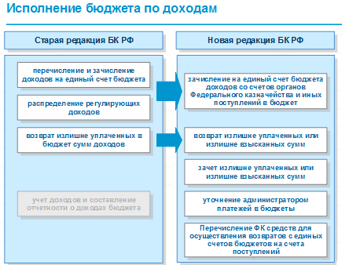

Рисунок 1.1. – Схема исполнения бюджета по доходам

Исполнение бюджетов по доходам предусматривает:

- зачисление на единый счет бюджета доходов от распределения налогов, сборов и иных поступлений в бюджетную систему Российской Федерации, распределяемых по нормативам, действующим в текущем финансовом году, установленным Бюджетным кодексом, законом (решением) о бюджете и иными законами субъектов Российской Федерации и муниципальными правовыми актами, принятыми в соответствии с положениями Бюджетного кодекса Российской Федерации, со счетов органов Федерального казначейства и иных поступлений в бюджет;

- возврат излишне уплаченных или излишне взысканных сумм, а также сумм процентов за несвоевременное осуществление такого возврата и процентов, начисленных на излишне взысканные суммы;

зачет излишне уплаченных или излишне взысканных сумм в соответствии с законодательством Российской Федерации о налогах и сборах;

- уточнение администратором доходов бюджета платежей в бюджеты бюджетной системы Российской Федерации, в том числе уточнение кодов классификации доходов бюджета;

- перечисление Федеральным казначейством средств, необходимых для осуществления возврата (зачета) излишне уплаченных или излишне взысканных сумм налогов, сборов и иных платежей, а также сумм процентов за несвоевременное осуществление такого возврата и процентов, начисленных на излишне взысканные суммы, с единых счетов соответствующих бюджетов на соответствующие счета Федерального казначейства, предназначенные для учета поступлений и их распределения между бюджетами бюджетной системы Российской Федерации[25].

Порядок распределения и перечисления доходов от налогов, сборов и иных обязательных поступлений, а также порядок осуществления возвратов устанавливается Министерством финансов Российской Федерации.

Органы Федерального казначейства осуществляют распределение поступлений с учетом решений администраторов доходов бюджетов:

* о возвратах излишне уплаченных или излишне взысканных сумм, а также сумм процентов за несвоевременное осуществление такого возврата и процентов, начисленных на излишне взысканные суммы;
* о зачетах излишне уплаченных или излишне взысканных сумм в соответствии с законодательством Российской Федерации о налогах и сборах.

Органы Федерального казначейства осуществляют перечисление доходов на единые счета соответствующих бюджетов не позднее следующего рабочего дня после дня получения от учреждения Центрального банка Российской Федерации выписки со своих счетов по учету поступлений[26].

В бюджетном законодательстве закреплен общий порядок осуществления возвратов (зачетов) излишне уплаченных или излишне взысканных сумм налогов, сборов и иных платежей, а также сумм процентов за несвоевременное осуществление такого возврата и процентов, начисленных на излишне взысканные суммы, плательщикам:

* возврат средств плательщикам осуществляется со счетов органов Федерального казначейства для учета поступлений и их распределения между бюджетами бюджетной системы Российской Федерации,
* суммы к возврату из соответствующего бюджета определяются в соответствии с величиной дохода, подлежащей перечислению на единый счет бюджета по результатам распределения. Недостающие суммы к возврату перечисляются органами Федерального казначейства с единых счетов соответствующих бюджетов на соответствующие счета Федерального казначейства для учета поступлений и их распределения между бюджетами бюджетной системы Российской Федерации.

## 1.3. Правовые основы исполнения бюджета по расходам в рамках казначейской системы

В статью 6 Бюджетного кодекса Российской Федерации в редакции Федерального закона № 63-ФЗ включено следующее определение понятия «расходы бюджета»: «расходы бюджета - выплачиваемые из бюджета денежные средства, за исключением средств, являющихся в соответствии с БК РФ источниками финансирования дефицита бюджета»[27].

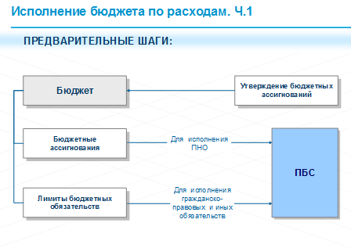

Рисунок 1.2. – Предварительный этап исполнения бюджета по расходам

Расходы бюджетов формируются в соответствии с расходными обязательствами, обусловленными установленным законодательством Российской Федерации разграничением полномочий федеральных органов государственной власти, органов государственной власти субъектов Российской Федерации и органов местного самоуправления, исполнение которых согласно законодательству Российской Федерации, международным и иным договорам и соглашениям должно происходить в очередном финансовом году (очередном финансовом году и плановом периоде) за счет средств соответствующих бюджетов.

Для осуществления расходов бюджетов в законе (решении) о бюджете утверждаются соответствующие бюджетные ассигнования.

Для осуществления расходов получателям бюджетных средств доводятся:

* бюджетные ассигнования – для исполнения публичных нормативных обязательств;
* лимиты бюджетных обязательств – для принятия и исполнения бюджетных обязательств гражданско-правового характера[28].

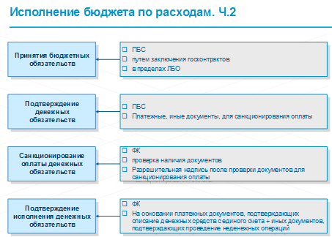

Рисунок 1.3. - Исполнение бюджета по расходам

Исполнение бюджетов по расходам предусматривает:

- принятие бюджетных обязательств;

- подтверждение денежных обязательств;

- санкционирование оплаты денежных обязательств;

- подтверждение исполнения денежных обязательств.

Принятие получателем бюджетных средств бюджетных обязательств гражданско-правового характера имеет следующие особенности.

В статье 161 Бюджетного кодекса Российской Федерации в редакции Федерального закона № 63-ФЗ установлены следующие ограничения только для заключения бюджетным учреждением государственных (муниципальных) контрактов и иных договоров, подлежащих исполнению за счет бюджетных средств[29]. Такие контракты и договоры могут заключаться и оплачиваться только в пределах, доведенных бюджетному учреждению по кодам бюджетной классификации расходов соответствующего бюджета лимитов бюджетных обязательств и с учетом принятых и исполненных обязательств.

Бюджетные обязательства при выделении соответствующих лимитов бюджетных обязательств могут приниматься на текущий финансовый год (текущий финансовый год и плановый период).

По долгосрочным контрактам бюджетные обязательства могут быть приняты на текущий финансовый год, на первый и второй год планового периода и за пределами планового периода. Однако заключение таких контрактов за пределами планового периода в силу последнего абзаца части 2 статьи 161 может быть признано недействительным.

Подтверждают возникновение денежных обязательств платежные и иные документы, установленные финансовым органом для санкционирования их оплаты. В случаях, связанных с выполнением оперативно-розыскных мероприятий возникновение денежных обязательств подтверждается платежными документами.

Если по результатам проверки таких документов нарушений не выявлено, оплата денежных обязательств санкционируется в форме совершения разрешительной надписи (акцепта)[30].

Оплата денежных обязательств (за исключением денежных обязательств по публичным нормативным обязательствам) осуществляется в пределах доведенных до получателя бюджетных средств лимитов бюджетных обязательств.

Оплата денежных обязательств по публичным нормативным обязательствам может осуществляться в пределах доведенных до получателя бюджетных средств бюджетных ассигнований.

Порядок санкционирования оплаты денежных обязательств получателей бюджетных средств устанавливается соответствующим финансовым органом.

Федеральное казначейство осуществляет санкционирование оплаты денежных обязательств получателей средств федерального бюджета (и администраторов источников финансирования дефицита федерального бюджета), лицевые счета которых открыты в Федеральном казначействе в соответствии с порядком установленным Министерством финансов Российской Федерации.

При санкционировании оплаты денежных обязательств Федеральное казначейство в соответствии с бюджетным законодательством осуществляет финансовый контроль по следующим направлениям:

* за соответствием содержания проводимой операции коду бюджетной классификации Российской Федерации, указанному в платежном документе, представленном в Федеральное казначейство получателем средств федерального бюджета;
* за наличием у получателя средств федерального бюджета документов, подтверждающих в соответствии с порядком санкционирования расходов, установленным Министерством финансов Российской Федерации, возникновение у него денежных обязательств[31].

В соответствии с соглашениями между органами Федерального казначейства и высшими исполнительными органами государственной власти субъектов Российской Федерации (местными администрациями муниципальных образований) органы Федерального казначейства могут осуществлять функции по санкционированию оплаты денежных обязательств получателей средств бюджетов (и администраторов источников финансирования дефицита бюджетов) субъектов Российской Федерации (местных бюджетов), лицевые счета которых открыты в органах Федерального казначейства, в соответствии с порядком санкционирования, установленным соответствующими финансовыми органами.

Исполнение денежных обязательств подтверждается исполненными платежными документами на списание денежных средств с единого счета бюджета в пользу физических или юридических лиц, бюджетов бюджетной системы Российской Федерации, субъектов международного права, а также иными документами, подтверждающими проведение не денежных операций по исполнению денежных обязательств получателей бюджетных средств.

Исполнение бюджета по расходам осуществляется в порядке, установленном соответствующим финансовым органом.

Исполнение бюджета по источникам финансирования дефицита бюджета осуществляется главными администраторами, администраторами источников финансирования дефицита бюджета в соответствии со сводной бюджетной росписью.

Порядок исполнения бюджета по источникам финансирования дефицита бюджета устанавливается соответствующим финансовым органом в соответствии с положениями Бюджетного кодекса Российской Федерации.

Санкционирование оплаты денежных обязательств, подлежащих исполнению за счет бюджетных ассигнований по источникам финансирования дефицита бюджета, осуществляется в порядке, установленном соответствующим финансовым органом.

Исполнение бюджета по источникам финансирования дефицита бюджета осуществляется аналогично исполнению бюджета по расходам со следующими особенностями.

Бюджетные обязательства публично-правовых образований по погашению источников финансирования дефицита соответствующего бюджета возникают в соответствии с законом, иным правовым актом, соглашением (договором). Администраторам источников финансирования дефицита бюджета доводятся бюджетные ассигнования в объеме, необходимом для исполнения бюджетных обязательств по погашению источников финансирования дефицита бюджета.

Таким образом, Россия прошла длинный и сложный путь построения эффективной системы управления государственными финансами. Необходимо было создать государственный орган, отвечающий за исполнение бюджетных функций, который бы позволил обеспечить эффективное взаимодействие центральной власти и регионов и выработать баланс между единой системой управления бюджетными средствами и специфическими методологиями управления, присущими каждому российскому региону. История формирования казначейской системы показывает тенденцию ее совершенствования для устранения недостатков и реформирования ее на благо государства по мере его собственного развития.

**Глава 2. Исследование казначейской системы исполнения местных бюджетов на примере бюджета муниципального образования Чернышевское сельское поселение Раздольненского района Республики Крым**

**2.1. Особенности исполнения местных бюджетов в Российской Федерации**

Основу финансовых ресурсов местного самоуправления составляет местный бюджет. В связи со становлением местного самоуправления формирование, утверждение и исполнение местных бюджетов, контроль за их исполнением стали осуществлять органы местного самоуправления самостоятельно. Каждое муниципальное образование должно иметь собственный бюджет.

В соответствии с БК РФ под расходными обязательствами понимают обусловленные законом, иным нормативным правовым актом, договором или соглашением обязанности публично-правового образования или действующего от его имени бюджетного учреждения предоставить физическому или юридическому лицу, иному публично-правовому образованию, субъекту международного права средства из соответствующего бюджета. То расходное обязательство, для реализации которого в решении о бюджете предусмотрены бюджетные ассигнования, - это бюджетное обязательство. Организация исполнения бюджета возлагается на соответствующий финансовый орган. Исполнение бюджета организуется на основе сводной бюджетной росписи и кассового плана. Бюджет исполняется на основе единства кассы и подведомственности расходов.

Кассовое обслуживание исполнения местного бюджета осуществляется Федеральным казначейством. Обобщение теоретических основ изучаемого вопроса позволило подойти комплексно к вопросам формирования и исполнения бюджетов муниципальных образований, выделения особенностей организации этого процесса в современных условиях и в перспективе, при достижении финансово-экономической самодостаточности большинства муниципальных образований Российской Федерации.

Объектом исследования в рамках данной работы выступает Администрация Чернышевского сельского поселения Раздольненского района, которая является исполнительно-распорядительным органом поселения и действует на основании Устава. Администрация Чернышевского сельского поселения является главным администратором доходов, главным распорядителем бюджетных средств.

Администрация Чернышевского сельского поселения осуществляет деятельность по установлению в соответствии с Конституцией Российской Федерации, Конституцией Республики Крым, федеральными законами и законами Республики Крым порядок и формы реализации жителями Чернышевского сельского поселения Раздольненского района конституционного права на самостоятельное решение вопросов местного значения, владение, пользование, распоряжение муниципальной собственностью путем референдума, выборов, других форм прямого волеизъявления через выборные и другие органы местного самоуправления Чернышевского сельского поселения Раздольненского района.

В соответствии с Уставом Администрация Чернышевского сельского поселения осуществляет:

1) составление и рассмотрение проекта бюджета Поселения, утверждение, исполнение бюджета и контроль за исполнением данного бюджета;

3) владение, пользование и распоряжение имуществом, находящимся в муниципальной собственности;

4) организация в границах МО электро-, тепло-, газо-, и водоснабжения, водоотведения, снабжения населения топливом;

6) обеспечение малоимущих граждан жилыми помещениями, организация строительства и содержание муниципального жилищного фонда;

7) обеспечение первичных мер пожарной безопасности;

8) создание условий для обеспечения жителей поселения услугами связи, торговли и бытового обслуживания;

9) создание условий для организации досуга;

10) утверждение правил благоустройства территории.

Цели деятельности реализуются на основе принципов: соблюдение прав и свобод человека и гражданина; законность; гласность; самостоятельность.

Основная цель деятельности Администрации Чернышевского сельского поселения - осуществление полномочий по решению вопросов местного значения в следующих сферах:

1. в области бюджета, финансов, учета и управления имуществом, находящимся в муниципальной собственности, использование земли, других природных ресурсов и охраны окружающей среды;

2. в области строительства, транспорта, жилищного хозяйства, и коммунальных услуг населению;

3. сохранения исторических и культурных памятников, развития культуры, местных традиций и обычаев;

4. в области обеспечения законности, правопорядка, охраны прав и свобод граждан. В соответствии с федеральными и законами Республики Крым, администрация поселения осуществляет отдельные государственные полномочия.

На основании Постановления Администрации №14 от 27.02.2015 года создано МКУ «Учреждение по обеспечению деятельности органов местного самоуправления Чернышевского сельского поселения Раздольненского района Республики Крым». Учреждение действует на основании Устава. Основной целью и предметом деятельности учреждения является организационное, транспортное, хозяйственное, материально-техническое обеспечение деятельности органов местного самоуправления Чернышевского сельского поселения. Штатная численность 6,5 ед., фактическая 6 ед.

Финансовые и хозяйственные операции по ведению учета осуществляются в соответствии с БК РФ и действующей в учреждении учетной политикой. Ведение бухгалтерского учета осуществляется сектором по финансам, бухгалтерскому учету и муниципальному имуществу.

Основные направления бюджетной политики Чернышевского сельского поселения Раздольненского района Республики Крым на 2018 год и плановый период 2019 и 2020 годов (далее - бюджетная политика) подготовлены в соответствии с Бюджетным кодексом Российской Федерации, в целях составления проекта бюджета муниципального образования Чернышевское сельское поселение Раздольненского района Республики Крым на 2018 год и плановый период 2019 и 2020 годов, определения основных подходов к его формированию и общего порядка разработки, определения основных характеристик и прогнозируемых параметров бюджета сельского поселения, а также обеспечения прозрачности и открытости бюджетного планирования.

Интеграция Республики Крым в финансовую систему Российской Федерации осуществлялась в соответствии с постановлениями Правительства Российской Федерации от 9 августа 2014 года № 783 «Об особенностях составления, рассмотрения и утверждения проектов бюджета Республики Крым, бюджета г. Севастополя и местных бюджетов на 2015 - 2017 годы и формирования бюджетной отчетности»[32] и от 10 сентября 2014 года № 922 «Об особенностях исполнения бюджета Республики Крым, бюджета г. Севастополя и местных бюджетов на 2015 - 2017 годы»[33]. В связи с тем, что в отношении Республики Крым особенности, которые ранее были определены указанными постановлениями Правительства Российской Федерации, не будут продлеваться, при формировании бюджета муниципального образования Чернышевское сельское поселение Раздольненского района Республики Крым, начиная с 2018 года, будут применяться нормы бюджетного законодательства Российской Федерации.

Бюджет муниципального образования Чернышевского сельского поселения Раздольненского района Республики Крым с 2018 года будет формироваться на трехлетний период – очередной финансовый год и плановый период на основании бюджетного прогноза на долгосрочный период. Долгосрочное бюджетное планирование позволит перейти к полноценному использованию программно-целевых методов управления за счет повышения предсказуемости и стабильности расходов, в том числе на реализацию муниципальных программ.

Бюджетная политика на 2018 год и плановый период 2019 и 2020 годов будет направлена на адаптацию бюджетных ресурсов к новым экономическим реалиям в целях обеспечения долгосрочной сбалансированности и устойчивости бюджетной системы муниципального образования Чернышевское сельское поселение Раздольненского района Республики Крым, создания условий для устойчивого социально-экономического развития муниципального образования Чернышевское сельское поселения Раздольненского района Республики Крым[34].

Муниципальным образованием Чернышевское сельское поселение Раздольненского района Республики Крым будет продолжено осуществление мероприятий, направленных на социально-экономическое развитие Чернышевского сельского поселения:

- за счет средств бюджета муниципального образования Чернышевское сельское поселение Раздольненского района Республики Крым будут устанавливаться расходные обязательства, связанные с решением вопросов, отнесенных Конституцией Российской Федерации и федеральными законами к полномочиям органа местного самоуправления;

- достижение устойчивости бюджетной системы муниципального образования Чернышевское сельское поселение Раздольненского района Республики Крым;

- сокращение неэффективных расходов бюджета муниципального образования Чернышевское сельское поселение Раздольненского района Республики Крым;

- обозначение приоритетов при расходовании бюджета муниципального образования Чернышевское сельское поселение Раздольненского района Республики Крым;

Одной из приоритетных задач при формировании бюджета муниципального образования Чернышевское сельское поселение Раздольненского района Республики Крым остается реализация указов Президента Российской Федерации 2012 года.

**2.2 Анализ казначейского исполнения доходной части местных бюджетов на примере исполнения бюджета Чернышевского сельского поселения за 10 месяцев 2017 года**

Органы местного самоуправления в лице Администрации Чернышевского сельского поселения - обеспечивают сбалансированность местных бюджетов и соблюдение установленных федеральными законами требований к регулированию бюджетных правоотношений, осуществлению бюджетного процесса, размерам дефицита местных бюджетов, уровню и составу муниципального долга, исполнению бюджетных и долговых обязательств муниципальных образований. При этом формирование, утверждение, исполнение местного бюджета и контроль за его исполнением осуществляются органами местного самоуправления самостоятельно с соблюдением требований, установленных Бюджетным кодексом Российской Федерации и ФЗ «Об общих принципах организации местного самоуправления в Российской Федерации». Также они регулируются принимаемыми в соответствии с данными законами нормативными актами субъектов Российской Федерации (ст. 52 ФЗ «Об общих принципах организации местного самоуправления в Российской Федерации»). Причем, в соответствие с законом, органы местного самоуправления представляют в федеральные органы государственной власти и (или) органы государственной власти субъектов Российской Федерации отчеты об исполнении местных бюджетов.

Бюджет Чернышевского сельского поселения на 2017 г. был принят решением сессии Чернышевского сельского совета от 30.12.2017 года по доходам в размере 6 864750,51 рублей.

Уже по итогам первого квартала 2017 года стало очевидным отсутствие реальной возможности исполнить план по доходам. Просматривалось завышение налоговых поступлений от НДФЛ и единого сельскохозяйственного налога.

По итогам первого квартала образовалась задолженность по заработной плате работникам администрации и МКУ «УОДОМС» и другим платежам. По ходатайству Администрации Чернышевского сельского поселения сельскому поселению была выделена дотация в размере 1 100 000,00 рублей с равномерным распределением ассигнований.

В таблице 2.1. приведена динамика поступлений доходов за 10 месяцев и ожидаемые поступления на конец 2017 года (тыс. рублей)

Таблица 2.1. - Динамика поступлений доходов за 10 месяцев и ожидаемые поступления на конец 2017 года (тыс. рублей)[35]

|  |  |  |  |
| --- | --- | --- | --- |
| **Наименование дохода** | **Утверждено на год** | **Поступило за 10 месяцев** | **В % к году** |
| Налог на доходы физ. лиц | 1749,7 | 1340,44 | 76,61 |
| Акцизы по подакцизным товарам | 1874,9 | 1586,08 | 84,60 |
| Единый с\х налог | 491 | 491 | 100,00 |
| Земельный налог | 21,5 | 23,3 | 108,37 |
| Государственная пошлина | 12 | 15 | 125,00 |
| Доходы от аренды земельных участков | 639 | 708,67 | 110,90 |
| Штрафы, санкции, возмещение ущерба | 5 | 78,13 | 1562,60 |
| Прочие неналоговые доходы | 30 | 45,9 | 153,00 |
| Безвозмездные поступления | 5620,5 | 5353,49 | 95,25 |
| **ИТОГО** | **10443,6** | **9642,01** | **92,32** |

Рисунок 2.1. – Соотношение утверждённого объема поступлений с фактическим объемом поступлений за 10 месяцев 2017 года (тыс. руб.)[36]

Как показывают данные таблицы 2.1. и рисунка 2.1, что за 10 месяцев 2017 года было получено 92,32% от общего утверждённого годового объема поступлений. Утвержденный план по поступлениям уже полностью выполнен по единому сельскохозяйственному налогу, а также перевыполнен по следующим видам поступлений: земельный налог – на 8,37%, государственная пошлина – 25%, доходы от аренды земельных участков, находящихся в собственности муниципального образования – на 10,9%, прочие неналоговые доходы – на 53%. Стоит отметить, что величина поступивших штрафов, санкций, возмещения ущерба превышает запланированный объем годовых поступлений более чем в 10 раз.

Следует отметить, что по итогам 9 месяцев 2017 года были внесены соответствующие изменения в бюджет сельского поселения на 2017 год в части доходов и расходов, с учетом ранее выделенных субвенций и дотаций доходная часть бюджета поселения равна 10 443 592,94 руб., по состоянию на 01.11.2017 года исполнение составило 9 642 071,29 руб. или 92,3 %. В том числе в части налоговых и неналоговых поступлений доходная часть бюджета исполнена на 88,8%.

На рисунке 2.2. приведена структура фактических поступлений за 10 месяцев 2017 года в разрезе видов дохода.

Рисунок 2.2. - Структура фактических поступлений за 10 месяцев 2017 года, %[37]

Исходя из данных рисунка 2.2., наибольший удельный вес в структуре фактических поступлений доходной части бюджета составляют безвозмездные поступления – 56% от общего запланированного объема. Среди налоговых доходов, наибольшая доля фактический поступлений отражается от уплаты налога на доходы физических лиц – 14% и акцизов по подакцизным товарам.

Откорректированный в сторону уменьшения план доходов поселения на 2017 год не позволяет в полной мере реализовать утвержденные муниципальные программы, в том числе: в сфере благоустройства, жилищно-коммунального хозяйства энергосбережения, дорожной деятельности.

В регулировании экономического развития своей территории местное сообщество решает множество вопросов жизнедеятельности. Проблема заключается в том, что на сегодня у органов местного самоуправления обязательств, примерно в три раза больше, чем финансовых возможностей.

Однако для решения хозяйственных задач необходимо стабильное финансовое благополучие муниципального образования. Отсюда вытекает проблема гражданско-правового регулирования предпринимательской деятельности органов местного самоуправления. Если в первые годы после принятия ФЗ «Об общих принципах организации местного самоуправления в РФ» 1995 г. особое внимание уделялось вопросам организационных основ органов местного самоуправления, после принятия ФЗ «Об общих принципах организации местного самоуправления в РФ» 2003г. возникла необходимость теоретического обоснования участия органов местного самоуправления в предпринимательской деятельности.

По этим вопросам имеется немало точек зрения, в том числе достаточно радикальных. Так, Н.А. Модин, в частности, пишет: «Учитывая сложившееся ныне бесправное имущественное положение и нищенское состояние абсолютного большинства субъектов местного самоуправления, а также произвол, проявляемый многими субъектами Российской Федерации в отношении регулирования доходов и расходов местного самоуправления, предлагается издание специального Закона Российской Федерации по вопросам формирования и использования права муниципальной собственности, в том числе в части таких специфических для местного самоуправления объектов собственности, - как земля, ее недра, водные и лесные объекты. Сегодня муниципальные образования не обладают необходимым набором объектов муниципальной собственности для нормального функционирования экономической системы муниципалитета.»[38]

Важное значение имеет участие органов государственной власти в решении вопросов формирования муниципальной собственности и местных финансов. Важным направлением деятельности этих органов является организационно – методическое руководство, в рамках которого они призваны оказывать методическую помощь органам местного самоуправления в работе по составлению и исполнению местных бюджетов, формировании муниципальных внебюджетных фондов, а также разрабатывать минимальные государственные социальные стандарты, устанавливать социальные и финансовые нормы..

Однако мы полагаем, что столь радикальные решения вряд ли смогут коренным образом изменить ситуацию, учитывая огромную коррупционную составляющую в системе местного самоуправления и имея в виду дефицит профессиональных кадров из числа инженеров и экономистов, готовых посвятить себя муниципальной службе в сфере экономики муниципальных образований. Мы полагаем, что основной магистральный путь уже определен ранее и закреплен в правовых актах – речь идет о поддержке малого бизнеса, где роль местной власти является решающей. По этому поводу принят в 2007 г. «О развитии малого и среднего предпринимательства в Российской Федерации», который, к сожалению, реализуется очень слабо.

В таблице 2.2. приведен прогноз – ожидаемые поступления на 2017 год.

Таблица 2.2. - Ожидаемые поступления бюджета на 2017 год Чернышевского сельского поселения, тыс. руб.[39]

|  |  |  |
| --- | --- | --- |
| **Наименование дохода** | **Ожидаемые поступления на конец 2017 года** | **% к утверждённым на 2017 год** |
| Налог на доходы физ. лиц | 1749,7 | 100 |
| Акцизы по подакцизным товарам | 1874,9 | 100 |
| Единый с\х налог | 491 | 100 |
| Земельный налог | 24 | 111,6 |
| Государственная пошлина | 19 | 152 |
| Доходы от аренды земельных участков | 720 | 112,7 |
| Штрафы, санкции, возмещение ущерба | 78,13 | 1562,6 |
| Прочие неналоговые доходы | 45,9 | 153 |
| Безвозмездные поступления | 5620,5 | 100 |
| **ИТОГО** | **10623** | **101,7** |

Как показывают данные таблицы 2.2., исполнение доходной части бюджета муниципального образования Чернышевское сельское поселение Раздольненского района Республики Крым на 2017 год прогнозируется на уровне 101,7 %.

Рисунок 2.3. – Соотношение утверждённого объема поступлений с объемом ожидаемых поступлений на конец 2017 года (тыс. руб.)[40]

Данные рисунка 2.3. наглядно отражает превышение прогнозных данных над утвержденным объемом поступлений на 179,4 тысяч рублей.

На рисунке 2.4. приведена структура ожидаемых поступлений на конец 2017 года.

Рисунок 2.4. - Структура ожидаемых поступлений на конец 2017 года, %[41]

Как показывают данные рисунка 2.4., отмечается незначительное расхождение в структуре фактических поступлений и структуре ожидаемых поступлений. Наибольший удельный вес в структуре поступлений ожидается за счет получения безвозмездных поступлений – 54%. Наибольшая доля в величине налоговых поступлений ожидается от уплаты налога на доходы физических лиц – 17% и акцизов по подакцизным товарам – 18%.

Таким образом, анализ исполнения доходной части бюджета Чернышевское сельское поселение Раздольненского района Республики Крым показывает расхождение между утвержденным объемом поступлений, фактической величиной поступлений за 10 месяцев 2017 года и ожидаемым объемом поступлений (прогнозными данными).

**2.3 Оценка казначейского исполнения расходной части местных бюджетов на примере исполнения бюджета Чернышевского сельского поселения за 10 месяцев 2017 года**

Учет операций по исполнению бюджета, осуществляемых участниками бюджетного процесса в рамках их бюджетных полномочий, производится на лицевых счетах, открываемых в соответствии с положениями Бюджетного кодекса в финансовом органе муниципального образования.

Для учета операций по исполнению расходов местного бюджета в органах Федерального казначейства открывается и ведется лицевой счет бюджета — для учета операций по кассовым поступлениям в местные бюджеты и кассовым выплатам из местных бюджетов, а также операций, осуществляемых получателями средств муниципальных образований со средствами от приносящей доход деятельности.

По итогам 9 месяцев 2017 года были внесены соответствующие изменения в бюджет сельского поселения на 2017 год в части доходов и расходов, с учетом ранее выделенных субвенций и дотаций расходная часть бюджета поселения равна 10 443 592,94 руб.

Расходы бюджета муниципального образования Чернышевское сельское поселение Раздольненского района Республики Крым ориентированы на решение вопросов местного значения.

Исполнение бюджета осуществляется по казначейской системе, что позволяет контролировать использование бюджетных средств.

Расходы бюджета за 10 месяцев и утверждённый объем расходов за 2017 год представлены в таблице 2.3.

Таблица 2.3. - Расходы бюджета за 10 месяцев и утвержденный объем на 2017 год Чернышевского сельского поселения, тыс. руб.[42]

|  |  |  |  |
| --- | --- | --- | --- |
| **Наименование расхода** | **Утверждено на 2017 год** | **Выполнено за 10 мес. 2017г** | **% к году** |
| Председатель сельского совета | 697,2 | 591,13 | 84,8 |
| Администрация сельского поселения | 1730,1 | 1 244,53 | 71,93 |
| Муниципальное казенное учреждение «УОДОМС» | 1213,7 | 984,39 | 81,1 |
| Осуществление первичного воинского учета на территориях где отсутствуют военные комиссариаты | 147,7 | 126,1 | 85,4 |
| Расходы на финансовое обеспечение дорожной деятельности | 6246,3 | 5 799,30 | 92,84 |
| Реализация программы «Энергосбережение и повышение энергетической эффективности на территории Чернышевского сельского поселения на 2017 -2018 годы» | 49 | 0 | 0 |
| Реализация программы «Развитие системы водоснабжения муниципального образования Чернышевское сельское поселение Раздольненского района Республики Крым на 2016-2020 годы» | 96 | 0 | 0 |
| Реализация программы «Благоустройство и развитие территории Чернышевского сельского поселения на 2017-2018 годы» | 229,3 | 169,34 | 73,85 |
| Профессиональная подготовка, переподготовка и повышение квалификации | 34,3 | 4,8 | 14 |
|
| **ИТОГО** | **10443,6** | **8919,6** | **85,4** |

Как показывают данные таблицы 2.3., в расходной части исполнения бюджета отмечается следующее выполнение утвержденного объема расходования: расходы на финансовое обеспечение дорожной деятельности исполнены по состоянию на 1 ноября 2017 года на 92,84%. Значительно меньше составили расходы на профессиональную подготовку, переподготовку и повышение квалификации – всего 14% бюджета расхода исполнено за 10 месяцев 2017 года.

На рисунке 2.5. указано соотношение утвержденного объема расходов в соответствии с бюджетом Чернышевского сельского поселения с фактическим объемом исполненных расходов за 10 месяцев 2017 года.

Рисунок 2.5. – Соотношение утверждённого объема расходов с фактическим объемом поступлений за 10 месяцев 2017 года (тыс. руб.)[43]

Как показывают данные рисунка 2.5., за 10 месяцев утверждённый план расходов исполнен на 85,4%.

Рисунок 2.6. содержит структуру фактических расходов в рамках исполнения расходной части бюджета за 10 месяцев 2017 года в разрезе видов расхода.

Рисунок 2.6. - Структура фактических расходов за 10 месяцев 2017 года в разрезе видов расхода, %[44]

Как показывает рисунок 2.6., в структуре расходной части бюджета, наибольшая доля приходится на расходы на финансовое обеспечение дорожной деятельности – 65% от общего объема расходной части бюджета. 14% расходов отводится на содержание администрации сельского поселения.

В таблице 2.4. приведен прогноз – ожидаемый объем расходования на 2017 год.

Таблица 2.4. – Ожидаемый объем расходов бюджета на 2017 год Чернышевского сельского поселения, тыс. руб.[45]

|  |  |  |
| --- | --- | --- |
| **Наименование расхода** | ***Ожидаемое исполнение на конец 2017 года*** | ***% к утверждённым на 2017 год*** |
| Председатель сельского совета | 697,2 | 100 |
| Администрация сельского поселения | 1730,1 | 100 |
| Муниципальное казенное учреждение «УОДОМС» | 1213,7 | 100 |
| Осуществление первичного воинского учета на территориях где отсутствуют военные комиссариаты | 147,7 | 100 |
| Расходы на финансовое обеспечение дорожной деятельности | 6159,4 | 98,6 |
| Реализация программы «Энергосбережение и повышение энергетической эффективности на территории Чернышевского сельского поселения на 2017 -2018 годы» | 49 | 100 |
| Реализация программы «Развитие системы водоснабжения муниципального образования Чернышевское сельское поселение Раздольненского района Республики Крым на 2016-2020 годы» | 96 | 100 |
| Реализация программы «Благоустройство и развитие территории Чернышевского сельского поселения на 2017-2018 годы» | 229,3 | 100 |
| Профессиональная подготовка, переподготовка и повышение квалификации | 34,3 | 100 |
|
| **ИТОГО** | **10356,7** | **99,2** |

Как показывают данные таблицы 2.4., по всем направлениям расходования, кроме расходов на финансовое обеспечение дорожной деятельности, прогноз содержит точное исполнение бюджета в расходной части. При этом по расходам на финансовое обеспечение дорожной деятельности прогнозируется сокращение расходов на 1,4%.

Рисунок 2.7. - Соотношение утверждённого объема расходов с объемом ожидаемых расходов на конец 2017 года (тыс. руб.)[46]

Таким образом, данные свидетельствуют о планируемой экономии – то есть снижении ожидаемого объема расходов на 0,83% в сравнении с утверждённым бюджетом.

Рисунок 2.8. - Структура ожидаемого объема расходов на конец 2017 года, %[47]

Данные прогноза показывают, что 61% общего объема расходов бюджета Чернышевского сельского поселения составляют расходы на финансовое обеспечение дорожной деятельности.

Итак, прогнозное значение уровня исполнения расходной части бюджета Чернышевского сельского поселения за 2017 год находится на уровне 99,2%, по причине того, что общая стоимость муниципальных контрактов по содержанию автомобильных дорог общего пользования уменьшена с 4 371 320,00 руб. до 4 284 499,76 руб., то есть на 86 820,24 руб. или на 1,99 %.

Таким образом, по состоянию на 01.11.2017 года исполнение расходной части бюджета муниципального образования Чернышевское сельское поселение Раздольненского района Республики Крым составило 8 919,6 тыс. руб., или 85,4 % к годовому уровню утвержденных бюджетных ассигнований, что соответствует запланированным плановым показателям.

# Глава 3. Финансовый контроль как направление совершенствования финансово-правового регулирования казначейской системы исполнения бюджета

## 3.1. Реализация финансового контроля Федеральным Казначейством РФ

На современном этапе развития государственного финансового контроля одной из наиболее значимых проблем является отсутствие генеральной линии в практическом формировании органов, призванных обеспечить контроль на каждой стадии бюджетного процесса.

В настоящий момент происходит значимое событие, которое впишется в историю российского государственного финансового контроля: происходят изменения в системе органов государственного финансового контроля: упраздняется Федеральная служба финансово-бюджетного надзора (Росфиннадзор).

Данный орган относился к органам внутреннего государственного финансового контроля и являлся федеральным органом исполнительной власти, осуществляющим функции по контролю и надзору в финансово-бюджетной сфере, функции органа валютного контроля, а также функции по внешнему контролю качества работы аудиторских организаций, определенных Федеральным законом «Об аудиторской деятельности»[48].

Основная часть функций Росфиннадзора передается Казначейству России, функции валютного контроля – Федеральной налоговой службе и Федеральной таможенной службе, выступающими сейчас агентами валютного контроля.

Таким образом, полномочия Казначейства России в части государственного финансового контроля будут расширены. В настоящее время данная федеральная служба входит в систему органов, осуществляющих государственный финансовый контроль, и по оценке профессора В.И. Самаруха Казначейство России является «…важным органом системы государственного финансового контроля»[49]. К изначальному виду государственного финансового контроля, осуществляемого Казначейством России, «предварительный государственный финансовый контроль», будет добавлено полномочие по проведению иного вида контроля – «последующий государственный финансовый контроль».

Расширение полномочий повлечет за собой пересмотр организации и проведении мероприятий при осуществлении государственного финансового контроля.

До настоящего времени, Казначейство России при реализации полномочий по внутреннему государственному финансовому контролю реализовывало следующие направления контроля:

– не превышение суммы по проводимой операции над суммой остатка

бюджетных данных (лимитов бюджетных обязательств, предельных объемов

финансирования);

– соответствие содержания проводимой получателем средств бюджета

операции коду бюджетной классификации РФ (указание кода бюджетной классификации в платежных документах (Заявка на кассовый расход) является обязательным условием для получателя средств бюджета);

– наличие документов-оснований (договоры, государственные муниципальные контракты, счета-фактуры, акты выполненных работ, накладные и пр.), подтверждающих возникновение денежного обязательства у получателя средств бюджета, которое должно быть оплачено за счет средств бюджета;

– соответствие сведений о поставленном на учет бюджетном обязательстве по государственному контракту сведениям о данном государственном контракте, размещенным в реестре контрактов, заключенных заказчиками.

Бюджетный кодекс РФ объединяет все вышеперечисленные направления контроля со стороны Казначейства России одним понятием «санкционирование операций». Под санкционированием операций понимается совершение разрешительной надписи после проверки документов, представленных в целях осуществления финансовых операций, на их наличие и (или) на соответствие указанной в них информации требованиям бюджетного законодательства РФ и иных нормативных правовых актов, регулирующих бюджетные правоотношения. Следует обратить внимание, что в зависимости от вида получателя бюджетных средств наполняемость процедур санкционирования различна.

Наличие практики санкционирования операций, безусловно, указывает на вид казначейской системы исполнения бюджетов, функционирующей в настоящее время в нашей стране, – централизованная казначейская система.

Краткая характеристика такого вида системы. Большинство основных функций реализуется под контролем казначейства (рис.3.1). Получатель средств бюджета проводит подготовку «Ходатайства о платеже», после чего передает этот документ в казначейство вместе с документами, которые подтверждают необходимость проведения операции (договора, счета, акты выполненных работ и др.).



Рисунок 3.1. - Централизованная казначейская система исполнения бюджета

Казначейство всесторонне проверяет «Ходатайство о платеже»: на предмет правильности оформления, выполнения различных юридических требований; наличие документов, подтверждающих необходимость проведения операции; наличие необходимого остатка средств на лицевом счете. После «положительного» прохождения проверки казначейство регистрирует «Ходатайство о платеже» в системе, затем производится перевод бюджетных средств с единого счета бюджета (единого казначейского счета).

В централизованной казначейской системе исполнения бюджета полномочия казначейства охватывают значительную долю контрольных функций, «разделяя» ответственность за нецелевое использование бюджетных средств, с получателем средств бюджета. Необходимость такого подхода, с нашей точки зрения, обусловлена недостаточно развитой системой внутреннего финансового контроля в бюджетном учреждении.

Развитие и усложнение информационных казначейских технологий, введение в эксплуатацию передовых информационных продуктов с учетом текущих и перспективных потребностей позволит реализовать возможность прохождения целого блока контрольных процедур в автоматическом режиме. Так, следует указать на разработку двух казначейских инструментов: электронное санкционирование и автосанкционирование.

В ближайшей перспективе развитие процедуры «электронного санкционирования» (в рамках совершенствования процедуры учета бюджетных обязательств) позволит обеспечить интеграцию процессов ведения реестра контрактов, реестра соглашений и учета бюджетных обязательств. Последнее из перечисленных, процедура учета бюджетных обязательств была введена в число казначейских технологий с сентября 1999г. При этом следует отметить, что вопрос о необходимости «глубокой проработки и изучения вопросов учета бюджетных обязательств» был поставлен еще в 2004 г. профессором С.Ю. Куницыной.

Реализация режима «автосанкционирование» по отдельным расходам клиентов Казначейства России, которые не требуют предоставления документов-оснований (расходы на выплату заработной платы, расходы на оплату обязательных платежей в бюджетную систему Российской Федерации расходы и т. д.).

Внедрение процедур «электронного санкционирования» и «автосанкционирования» с параллельным процессом, направленным на повышение уровня внутреннего финансового контроля каждого получателя средств бюджета, имеет определенную направленность, на наш взгляд, и как справедливо отмечает профессор Г. В. Ляпунова «…реформирование государственного контроля и развитие внутреннего контроля должно стать одним из основных направлений совершенствования бюджетных систем»[50]. Второстепенным результатом при реализации вышеуказанного можно будет считать снижение затрат на содержание казначейской системы исполнения бюджета.

Макроэкономическая ситуация в стране в настоящее время трактует необходимость повышения эффективности государственных расходов. На расширенном заседании Коллегии Казначейства России министр финансов России А.Г. Силуанов подчеркнул «важность обеспечения контроля за расходованием бюджетных средств». При этом должная важность должна быть уделена, не только документальному контролю за расходованием бюджетных средств, другими словами, предварительному контролю за проведением операций по расходованию средств бюджета. Необходим контроль за фактическим исполнением заключенных государственных контрактов, соглашений, договоров, другими словами, последующий контроль использования средств бюджета. Такой двусторонний подход в области контроля будет возможен при передаче Казначейству России полномочий Росфиннадзора по контролю в бюджетно-финансовой сфере.

Принимая во внимание практику Казначейства России по расширению своих полномочий с учетом наработанного внешнего опыта, следует ожидать, что за 2017 год Казначейство России полностью овладеет ситуацией в сфере последующего государственного финансового контроля, учитывая при этом накопленный положительный опыт Росфиннадзора.

## 3.2. Актуальные аспекты правового регулирования деятельности органов Федерального казначейства России по контролю в финансово-бюджетной сфере

В Российской Федерации реализуется казначейское исполнение бюджетов всех уровней бюджетной системы. Казначейство является единой платежной, учетной, контрольной и информационной системой в сфере государственных финансов. Позволяет соблюдать принцип единства кассы, повышает достоверность и своевременность отчетности об исполнении бюджетов. Но Рибеняк Е.Г. и Стецюнич Ю.Н. отмечают и недостатки казначейской системы: открыто множество лицевых счетов, дублирование операций по счетам Федерального казначейства, ограниченный перечень инструментов для размещения остатков средств, недостаточная оперативность проведения доходов[51].

Шарифутдинова И.Р. и Шакирова А.Ш. рассматривают исторические предпосылки возникновения казначейской системы, определяя Федеральное казначейство как ключевой элемент государственной бюджетной политики[52]. Соглашаясь с ведущей ролью Федерального казначейства в процессе формирования, распределения и использования государственных доходов, хотелось бы уточнить его место не как элемента, а как субъекта, участвующего в разработке и реализации бюджетной политики.

Анализируя реализуемую программу «Модернизации казначейской системы Российской Федерации» Ахмедов Ш.Ш. исследует процессы совершенствования казначейских технологий как условие повышения эффективности управления финансовыми ресурсами[53].

На использовании единого казначейского счета останавливаются Вассель Т.А. и Иванова Н.Г. Бюджетный кодекс предусматривает формирование правовой основы системы бюджетных платежей, что позволит осуществить переход от кассового исполнения на казначейское исполнение бюджетов. По их мнению, внедрение системы «электронный бюджет»[54] обеспечит управление денежными средствами путем автоматизации ведения кассового плана бюджетов бюджетной системы Российской Федерации.

Чернышова О.Н. и Федорова А.Ю. предлагают использовать более гибкие механизмы управления ликвидностью единого казначейского счета. К механизму они относят предоставление бюджетных средств под фактическую потребность, что обеспечивает повышение эффективности и прозрачности расходов региональных бюджетов, адресное перечисление средств в реальный сектор экономики, минимизацию неиспользованных остатков целевых межбюджетных трансфертов.

Кроме того, предлагается для исключения негативных последствий при исполнении крупных государственных контрактов предусмотреть дополнительные требования к использованию авансов подрядчиками и усовершенствовать контроль за расходованием этих средств[55].

Саранцев В.Н. рассматривает оптимизацию потоков движения доходов и средств Федерального бюджета за счет консолидации в едином ресурсе (генеральном корреспондентском счете) всех государственных средств, в том числе средств государственных учреждении, органов власти и компаний с государственным участием[56].

Совершенствование деятельности Федерального казначейства реализуется через механизм казначейского сопровождения государственных контрактов, что позволяет, по мнению Цириховой А.Х., осуществлять контроль за целевым использованием средств, предоставляемых юридическим лицам из Федерального бюджета. При отсутствии единого информационного ресурса охватить весь объем информации об отчетах и субъектах закупочного процесса, необходимых для сопровождения государственных контрактов, затруднительно[57].

Федеральное казначейство обеспечивает исполнение бюджета по доходам и расходам, а также контроль за целевым и эффективным использование средств распорядителями и получателями бюджетных средств.

Центральный Банк принимает участие в бюджетном процессе, осуществляя обслуживание счетов Федерального казначейства. Высшим органом государственного финансового контроля по использованию средств бюджета является Счетная палата.

Рассмотрим результаты проверок Счетной палатой Федерального казначейства по вопросам исполнения бюджета. Федеральное казначейство доводит до главных распорядителей бюджетных средств лимиты бюджетных обязательств (ЛБО), объемы которых отражены в таблице 3.1.

Таблица 3.1. - Объемы бюджетных обязательств, доведенные Федеральным казначейством до главных распорядителей бюджетных средств, трлн. руб.[58]

|  |  |  |
| --- | --- | --- |
| На 1.01.2016 г. | На 1.01.2017 г. | +/- |
| 15,20 | 15,93 | 0,73 |

Данные таблицы 3.1 свидетельствуют о том, что Федеральное казначейство довело до главных распорядителей бюджетных средств, а это органы государственной власти, имеющие право распределять бюджетные ассигнования и лимиты бюджетных обязательств между подведомственными распорядителями и (или) получателями бюджетных средств, на 01.01.2016 года 15 199,5 млрд. руб. при этом не распределено или не доведено средств на сумму 80 млрд. руб., что составляет 0,53% от общего объема.

На 01.01.2017 года своевременно доведено Федеральным казначейством главным распорядителям 15,93 трлн. руб., что создало условия для более полного использования выделенных средств. Кроме того, можно отметить увеличение доведенных бюджетных ресурсов по сравнению с 2015 годом на 0,73 трлн. руб., что составляет 4,5% и примерно соответствует уровню инфляции.

Временно свободные средства бюджета могут быть размещены на депозиты в банках и в сделки репо, что отражено в таблице 3.2.

Таблица 3.2. - Размещение временно свободных средств бюджета на депозитах и репо, млрд. руб.[59]

|  |  |  |
| --- | --- | --- |
| 2015 год | 2016 год | +/- |
| 48,7 | 75,1 | 26,4 |

Анализируя данные таблицы 3.2 можно сказать, что объем размещения временно свободных средств бюджета на депозиты в банках и в сделках репо за период с 2015 года по 2016 год увеличился на 26,4 млрд. руб. С одной точки зрения, это положительный момент, так как средства бюджета не лежат без движения на счетах казначейства, а приносят доход, но с другой точки зрения, увеличение таких временно свободных средств, свидетельствует об имеющихся недостатках в распределении ресурсов, доводимых до получателей значительно раньше срока их использования. Доходность размещения средств в депозиты отражена в таблице 3.3.

Таблица 3.3. - Доходность размещения бюджетных средств в депозиты банков, %[60]

|  |  |  |
| --- | --- | --- |
| Показатели | 2015 год | 2016 год |
| Рублевые депозиты | 9,9 | 12,2 |
| Валютные депозиты | 2,1 | 1,2 |

Можно утверждать, анализируя таблицу 3.3., что доходность размещения бюджетных средств на депозитах банков за анализируемый период была разнонаправленной. В 2016 году доходность рублевых депозитов по сравнению с 2015 годом выросла на 2,3 %, в то время как доходность валютных депозитов снизилась на 75%. В целом вложения в рублевые депозиты в 2016 году оказались значительно выгоднее, чем вложения в валютные депозиты и доходность по ним в несколько раз превышала инфляцию. По договорам репо доходность в 2016 году была несколько ниже, чем по рублевым депозитам и составила 10,9%. Объем средств, размещаемых на банковские депозиты и по договорам репо, продолжает увеличиваться и в 2017 году, превысил прогнозные показатели. Федеральное казначейство исполняет бюджет по доходам, объем которых отражен в таблице 3.4.

Таблица 3.4. - Поступления в Федеральный бюджет доходов, администрируемых ФК, млрд.руб.[61]

|  |  |  |
| --- | --- | --- |
| 2016 г | 2017 г | +/- |
| 146,3 | 151,3 | 5 |

Данные таблицы 3.4 свидетельствуют о том, что доходы ФБ, администрируемые Федеральным казначейством, в 2017 году выросли по сравнению с 2016 годом на 5 млрд. руб. (на 3,4 %) и составили 151,3 млрд.руб., что на 13,14 млрд.руб. больше уточненного прогноза. Поступление доходов в 2017 году обеспечено за счет доходов по остаткам средств на счетах казначейства, доходов от размещения временно свободных средств, доходов от внешнеэкономической деятельности.

Федеральное казначейство участвует в реализации Государственной программы «Управление государственными финансами и регулирования финансовых рынков», результаты которой в 2016 году отражены в таблице 3.5.

Таблица 3.5. - Результаты реализации Государственной программы «Управление государственными финансами и регулирования финансового рынка» в 2016 году[62]

|  |  |  |  |  |
| --- | --- | --- | --- | --- |
| Показатели | Всего | В том числе | | |
| выполнено | не выполнено | перевыполнено |
| Индикаторы | 17 | 6 | 2 | 9 |
| Контрольные события | 22 | 19 | 3 | - |

Анализируя показатели таблицы 3.5 можно сказать, Государственная программа в 2016 году реализована не в полном объеме. Из 22 контрольных событий три (14%) не выполнены из-за сроков утверждения новой редакции Бюджетного кодекса. Из 17 индикаторов больше половины перевыполнены и только два не выполнены, поэтому в целом ход реализации государственной программы можно оценить положительно.

В ходе проверки Счетной палатой Федерального казначейства по исполнению бюджета за 2016 год установлено 30 нарушений. Так при осуществлении государственных закупок нарушен закон «О контрактной системе»[63], требующий чтобы не менее 15% годового объема закупок составляли закупки у субъектов малого предпринимательства, социально ориентированных некоммерческих организаций, тогда как фактические этот показатель составил только 12,17%. Бюджетная отчетность признана не достоверной, так как неустойки (штрафы и пени), составившие 47,8 млн. руб. были отражены с нарушением Указаний о применении бюджетной классификации[64].

Таким образом, кризисные явления, наблюдающиеся в сфере государственных финансов последнее время, проявляются в сохранении дефицита Федерального бюджета РФ. Исполнение бюджета по доходам и расходам возложено на Федеральное казначейство, деятельность которого постоянно совершенствуется. Однако проверки Счетной палаты, на ряду с положительными моментами, такими как своевременное доведение бюджетных средств до главных распорядителей средств, увеличение поступления доходов и размера размещаемых средств на депозитах в банках, отмечают и некоторые недостатки, которые необходимо преодолеть для обеспечения эффективного и рационального использования государственных доходов.

## 3.3. Внедрение стандартов казначейского учета и отчетности как условие повышения эффективности управления государственными и муниципальными финансами

Среди проводимых в настоящее время исследований данной проблемы можно выделить несколько направлений:

- нормативное регулирование, проблемы учета и отражения хозяйственных операций по конкретным объектам;

- подготовка и составление бухгалтерской отчетности;

- формирование учетной политики учреждений госсектора;

- совершенствование нормативного регулирования учета и отчетности организаций госсектора в целом.

Анализ работ, приведенных выше, позволил выявить нерешенность следующих проблем, связанных с учетом в государственных учреждениях:

1. Проблемы учета нефинансовых активов имущества казны.

2. Наличие узких мест в бухгалтерском учете обязательств организаций госсектора.

3. Неурегулированные проблемы формирования резервов предстоящих расходов в государственных и муниципальных учреждениях.

4. Существенные проблемы в учете основных средств учреждений.

5. Наличие некоторых проблемных аспектов формирования учетной политики государственных и муниципальных учреждений.

6. Проблема регламентации принципов учета государственных и муниципальных учреждений.

Наличие большого перечня проблем, касающихся бухгалтерского учета и составления бухгалтерской отчетности организаций государственного сектора связано с недостаточно полной проработкой нормативного законодательства по бухгалтерскому учету названных организаций.

В течение последнего десятилетия было утверждено несколько нормативных документов, определяющих концепцию развития бюджетного процесса и, в частности, бюджетного учета в Российской Федерации.

В настоящее время действует Распоряжение Правительства РФ от 30.12.2013 № 2593-р «Об утверждении Программы повышения эффективности управления общественными (государственными и муниципальными) финансами на период до 2018 года»[65]. Мероприятия данной Программы направлены на обеспечение доступности финансовой информации и информационной открытости организаций государственного сектора, а также на повышение качества и полезности данной финансовой информации. Программа предусматривает следующие мероприятия:

1. Формирование системы нормативного регулирования бухгалтерского учета, составления, представления бухгалтерской отчетности сектора государственного управления посредством разработки Федеральных стандартов на основе Международных стандартов финансовой отчетности общественного сектора.

2. Утверждение порядка формирования финансовой отчетности по статистике государственных финансов Российской Федерации в соответствии с международными стандартами представления информации по государственным финансам.

3. Вовлечение делового профессионального сообщества пользователей бухгалтерской (финансовой) отчетности в процесс государственного (негосударственного) регулирования бухгалтерского учета организаций государственного сектора, что позволит повысить качество и эффективность такого регулирования.

4. Создание информационного ресурса бухгалтерской отчетности и обеспечение заинтересованных пользователей данными бухгалтерской (финансовой) отчетности экономических субъектов в электронном виде.

Сближение требований национального законодательства по бухгалтерскому учету организаций государственного сектора с требованиями Международных стандартов финансовой отчетности общественного сектора (далее по тексту МСФО ОС) более корректно называть гармонизацией учета и отчетности организаций на международном уровне. Как и для коммерческих предприятий, необходимость данного процесса связана с потребностью сопоставления отчетной информации о деятельности организаций государственного сектора, которая также может повлиять на решение пользователей этой информации, несмотря на то, что это решение не подразумевает извлечения прибыли.

Основные направления реформирования системы бухгалтерского учета государственных (муниципальных) учреждений

В настоящее время процесс реформирования системы бухгалтерского учета организаций государственного сектора связан, в первую очередь, с разработкой Федеральных стандартов бухгалтерского учета.

Однако, разработка Федеральных стандартов - только часть общего процесса реформирования бюджетного процесса Российской Федерации, другим важным мероприятием которого является внедрение информационных технологий и, в частности, государственной интегрированной информационной системы управления общественным финансами «Электронный бюджет» (далее - система «Электронный бюджет»).

Система «Электронный бюджет» является решением задач по развитию экономики и финансовой сферы на основе использования информационных и телекоммуникационных технологий, а также предоставление возможности доступа граждан к информации о деятельности организаций сектора государственного управления и в целом публично-правовых образований, предусмотренных Государственной программой Российской Федерации "Информационное общество (2011 - 2020 годы)", утвержденной распоряжением Правительства Российской Федерации от 20 октября 2010 г. № 1815-р[66].

Помимо этого, применение системы «Электронный бюджет» позволит реализовать принцип прозрачности (открытости) бюджетов бюджетной системы РФ, определенный ст. 36 БК РФ. Задачи данной системы определены в п.3 Положения о системе «Электронный бюджет», утвержденного Постановлением Правительства Российской Федерации от 30.06.2015. № 658.

Реализация проекта «Электронный бюджет» - процесс масштабный, длительный и трудоемкий. Основные трудности, которые могут возникнуть на окончательном этапе внедрения системы «Электронный бюджет», связаны, во-первых, с необходимостью переподготовки большинства специалистов бухгалтерских служб организаций государственного сектора. Учитывая территориальные особенности России, наличие большого количества сельских поселений, в которых присутствуют организации государственного сектора, и, соответственно трудности обеспечения переподготовки специалистов, можно сделать вывод о возможности дальнейшего сдвига окончательных сроков запуска данной системы в полном объеме.

Во-вторых, необходимо обеспечить надлежащий уровень технического оснащения всех организаций государственного сектора, в том числе территориально удаленных от крупных городов.

В-третьих, система должна функционировать эффективно по всем без исключения сферам деятельности организаций государственного сектора, с учетом специфики каждой из них.

В результате внедрения Федеральных стандартов бухгалтерского учета организаций государственного сектора, основанных на МСФО ОС, изменится структура нормативно-правового регулирования бухгалтерского учета организаций государственного сектора в Российской Федерации (таблица 3.6).

Таблица 3.6. - Система российских и МСФО ОС до и после внедрения ФСБУ ГС[67]

|  |  |  |
| --- | --- | --- |
| **МСФО ОС** | **Российская система до внедрения ФСБУ ГС** | **Российская система после внедрения ФСБУ ГС** |
| - | Федеральный закон «О бухгалтерском учете» | Федеральный закон «О бухгалтерском учете» |
| Концептуальные ос­новы финансовой от­четности в общественном секторе |  | Концептуальные основы бухгалтерского учета и отчетности организаций государственного сектора |
| Международные стандарты финансовой от­четности обществен­ного сектора |  | Федеральные стандарты бухгалтер­ского учета для организаций госу­дарственного сектора |
|  | Планы счетов, Инструкции по применению планов счетов бюджетного, казначейского, бухгалтерского учета и составлению отчетности | Планы счетов, Инструкции по при­менению планов счетов бюджетного, казначейского, бухгалтерского учета и составлению отчетности |

Разница в количественном составе МСФО ОС и ФСБУ ГС связана с различной направленностью данных видов стандартов. МСФО ОС предназначены для использования всеми некоммерческими организациями, в то время как ФСБУ ГС - только государственными (муниципальными) учреждениями, государственными академиями наук, государственными органами, органами местного самоуправления, органами управления государственных внебюджетных фондов, органами управления территориальных государственных внебюджетных фондов, за исключением коммерческих организаций с государственным участием.

Следовательно, общественный сектор по МСФО ОС включает в себя как организации государственного сектора, так и некоммерческие организации, не относящиеся к государственному сектору. Примером последних являются казачьи общества, адвокатские палаты, ассоциации (союзы), которые при ведении бухгалтерского учета руководствуются нормативными документами, регулирующими бухгалтерский учет коммерческих предприятий. По этой причине в России название Федеральных стандартов бухгалтерского учета уточнено именно для организаций государственного сектора, а не общественного как значатся в переводе МСФО ОС.

В соответствии с Приказом Минфина России от 10.04.2015 № 64н "Об утверждении программы разработки федеральных стандартов бухгалтерского учета для организаций государственного сектора", внедрение Федеральных стандартов происходит посредством внесения изменений в действующие нормативные правовые документы (Планы счетов и Инструкции по их применению и др.), а также посредством разработки новых Федеральных стандартов. ФСБУ ГС планируется внедрить в период с 2018 по 2020 годы[68].

Э.С. Дружиловская в своей работе «Программа разработки Федеральных стандартов бухгалтерского учета»[69] выделила 5 этапов внедрения ФСБУ ГС, однако в связи с длительным процессом написания, рассмотрения каждого стандарта изменились не только сроки, но и количество этапов. На настоящий момент времени можно выделить 17 этапов. Актуальные этапы представлены в таблице 3.7.

Таблица 3.7. – Этапы внедрения ФСБУ ГС

|  |  |
| --- | --- |
| **Новые этапы** | **Новые сроки** |
| Разработка и утверждение пяти новых федеральных стандартов, устанавливаю­щих правила учета основных средств, аренды, обесценения активов, требования к представлению бухгалтерской (финансовой), а также концептуальные основы бухгалтерского учета и отчетности для организаций государственного сектора. | сентябрь 2016 г. - декабрь 2016г. |
| Разработка и утверждение шести новых федеральных стандартов: «Учетная по­литика, оценочные значения и ошибки», «События после отчетной даты», «Непроизведенные активы», «Отчет о движении денежных средств», «Запасы», «Биологические активы». | декабрь 2016г. - апрель 2017 г. |
| Разработка и утверждение нового федерального стандарта «Сегментная отчетность». | январь 2017г. - май 2017 г. |
| Разработка и утверждение нового федерального стандарта «Раскрытие информации о связанных сторонах». | февраль 2017г. - июнь 2017 г. |
| Разработка и утверждение нового федерального стандарта «Резервы. Раскрытие информации об условных обязательствах и активах». | март 2017 г. -июль 2017 г. |
| Разработка и утверждение шести новых федеральных стандартов: «Доходы гос­ударственных муниципальных) учреждений, в т.ч. выручка от обменных опера­ций и доходы от необменных операций (налоги и трансферты)», «Консолидиро­ванные и отдельные финансовые отчеты». | апрель 2017г. - август 2017 г. |
| Разработка и утверждение нового федерального стандарта «Инвестиции в ассо­циированные субъекты». | май 2017 г. - сентябрь 2017 г. |
| Внесение изменений в действующие нормативные документы по бухгалтер­скому учету государственного сектора (Единый план счетов, Планы счетов бюд­жетного и казначейского учета, бухгалтерского учета бюджетных и автономных учреждений и соответствующие Инструкции по применению), порядку состав­ления и представления годовой, квартальной и месячной отчетности об испол­нении бюджетов бюджетной системы Российской Федерации и бухгалтерской отчетности государственных (муниципальных) бюджетных и автономных учре­ждений, формам первичных учетных документов и регистров бухгалтерского учета. | июнь 2017 г. - сентябрь 2017 г. |
| Разработка и утверждение нового федерального стандарта «Нематериальные ак­тивы». | июнь 2017 г. - октябрь 2017 г. |
| Разработка и утверждение двух новых федеральных стандартов: «Вознагражде­ние работникам», «Участие в совместной деятельности» | июль 2017 г. - ноябрь 2017 г. |
| Разработка и утверждение нового федерального стандарта «Представление бюд­жетной информации в финансовой отчетности». | август 2017 г. - декабрь 2017 г. |
| Разработка и утверждение двух новых федеральных стандартов: «Влияние из­менений курсов иностранных валют», «Финансовая отчетность в гиперинфля­ционной экономике» | октябрь 2017 г. - февраль 2018 г. |
| Разработка и утверждение двух новых федеральных стандартов: «Затраты по займам», «Раскрытие финансовой информации о секторе государственного управления» | ноябрь 2017г. - март 2018 г. |
| Разработка и утверждение нового федерального стандарта «Порядок составле­ния и представления казначейской отчетности по операциям в системе бюджет­ных платежей». | декабрь 2017г. - март 2018г. |
| Разработка и утверждение нового федерального стандарта «Концессионные до­говоры на оказание услуг: учет у концедента». | январь 2018г. - май 2018 г. |
| Разработка и утверждение двух новых федеральных стандартов: «Финансовые инструменты», «Строительные контракты». | февраль 2018г. - июнь 2018 г. |
| Внесение изменений в действующие нормативные документы по бухгалтер­скому учету государственного сектора (Единый план счетов, Планы счетов бюд­жетного и казначейского учета, бухгалтерского учета бюджетных и автономных учреждений и соответствующие Инструкции по применению), порядку состав­ления и представления годовой, квартальной и месячной отчетности об испол­нении бюджетов бюджетной системы Российской Федерации и бухгалтерской отчетности государственных (муниципальных) бюджетных и автономных учре­ждений, формам первичных учетных документов и регистров бухгалтерского учета. | июнь 2018 г. - сентябрь 2018г. |

Несмотря на то, что привычные к применению Планы счетов бухгалтерского учета и Инструкции по их применению для бюджетных, автономных и казенных учреждений (утвержденные Приказами Минфина №174н от 16.12.2010 г.[70]., №183н от 23.12.2010 г.[71] и №162н от 06.12.2010г[72]. соответственно), а также План счетов казначейского учета (утвержденный Приказом Минфина России от 30.11.2015 162н[73]) по-прежнему будут использоваться, ФСБУ ГС вносят ряд существенных изменений:

1) Полный переход субъектов учета государственного сектора на метод начисления (такие субъекты, как финансовые органы, органы исполнительной власти и органы, осуществляющие кассовое исполнение бюджета, ведут учет кассовым методом).

2) Появление возможности выбора двух новых методов начисления амортизации: к линейному методу добавлены метод уменьшаемого остатка и метод, пропорциональный объему продукции.

3) Включение в российский учет организаций госсектора нового объекта учета - инвестиционной недвижимости.

4) Включение в российский учет организаций госсектора нового вида оценки - справедливой стоимости. При этом справедливая стоимость трактуется как «цена, по которой может быть осуществлен переход права собственности на основные средства между хорошо осведомленными, желающими совершить сделку независимыми сторонами», что отличается от трактовки понятия справедливой стоимости по МСФО ОС.

5) Определение основных методов оценки справедливой стоимости: метод рыночных цен и метод амортизированной стоимости.

6) Появление требования обязательного учета обесценения активов, т.е. уменьшение

его остаточной стоимости до справедливой стоимости, исключая расходы на выбытие, что приведет к более объективной оценке основных средств в отчетности организаций госсектора.

7) Появление необходимости учета фактора времени при оценке активов, полученных по договору аренды, и обязательств, связанных с арендой - использование дисконтированной стоимости.

8) Обозначение правила признания затрат в первоначальной стоимости - признание затрат прекращается, когда объект находится в пригодном для использования состоянии.

Стоит отметить, что перечисленные изменения не являются исчерпывающим и полным перечнем всех изменений. В случае правильной трактовки стандартов бухгалтерами и, соответственно, правильного применения на практике, введения стандартов позволить качественно изменить бухгалтерский учет организаций государственного сектора, увеличив его достоверность и сопоставимость с отчетностью по МСФО ОС. Однако, учитывая многолетнюю практику применения Инструкций по бухгалтерскому учету, введение возможности применения бухгалтерами профессионального суждения может привести к возникновениям трудностей как при формировании данного суждения, так и при попытке согласования того или иного действия с вышестоящими или контролирующими органами.

В последние годы в России набирает обороты процесс реформирования системы бухгалтерского учета государственных (муниципальных) учреждений. Целью данного процесса является решение многих проблем и спорных аспектов, существующих в сфере бухгалтерского учета организаций государственного сектора в течение многих лет. Основными направлениями реформирования в настоящее время являются внедрение Федеральных стандартов бухгалтерского учета для организаций госсектора, которые разработаны на основе международных стандартов финансовой отчетности общественного сектора, и внедрение ГИИС «Электронный бюджет».

Данные мероприятия направлены на сближение требований национального законодательства по бухгалтерскому учету организаций госсектора с международными, повышение прозрачности и доступности информациио хозяйственной деятельности данных субъектов. Однако, по мере реализации данных проектов могут возникнуть некоторые трудности, связанные с недостаточным уровнем технического оснащения организаций госсектора в отдаленных регионах страны, с необходимостью применения профессионального суждения специалистами по бухгалтерскому учету и его обоснованием перед контролирующими органами.

# Заключение

Россия прошла длинный и сложный путь построения эффективной системы управления государственными финансами. Необходимо было создать государственный орган, отвечающий за исполнение бюджетных функций, который бы позволил обеспечить эффективное взаимодействие центральной власти и регионов и выработать баланс между единой системой управления бюджетными средствами и специфическими методологиями управления, присущими каждому российскому региону.

История формирования казначейской системы показывает тенденцию ее совершенствования для устранения недостатков и реформирования ее на благо государства по мере его собственного развития.

Внедрение казначейского метода исполнения федерального бюджета в Российской Федерации, организация и обеспечение исполнения федерального бюджета в Российской Федерации, кассовое обслуживание исполнения бюджетов бюджетной системы Российской Федерации, предварительный и текущий контроль за ведением операций со средствами федерального бюджета главными распорядителями, распорядителями и получателями средств федерального бюджета характеризуют качественно новый уровень организации исполнения бюджетов.

Казначейство России, являясь федеральным органом исполнительной власти, на которое возложены функции по исполнению федерального бюджета РФ, кассовому обслуживанию, мониторингу и контролю за ведением операций со средствами федерального бюджета главными распорядителями, распорядителями и получателями средств федерального бюджета разрабатывает методические подходы, новые методы и механизмы для выполнения своих функций.

В качестве объекта исследования в работе выступает местный бюджет муниципального образования Чернышевское сельское поселение Раздольненского района Республики Крым. В рамках данной работы проанализировано исполнение бюджета по доходам и расходам.

Анализ исполнения доходной части бюджета Чернышевское сельское поселение Раздольненского района Республики Крым показывает расхождение между утвержденным объемом поступлений, фактической величиной поступлений за 10 месяцев 2017 года и ожидаемым объемом поступлений (прогнозными данными). По состоянию на 01.11.2017 года исполнение расходной части бюджета муниципального образования Чернышевское сельское поселение Раздольненского района Республики Крым составило 8 919,6 тыс. руб., или 85,4 % к годовому уровню утвержденных бюджетных ассигнований, что соответствует запланированным плановым показателям.

Так же в рамках данной работы были выявлены актуальные аспекты правового регулирования деятельности органов Федерального казначейства России по контролю в финансово-бюджетной сфере и разработаны направления повышения эффективности казначейской системы в рамках исполнения бюджета.

Основная проблема в исполнении бюджета связана с дефицитом бюджета, и соответственно необходимостью осуществления постоянного мониторинга (контроля) за сферой расходования бюджетных средств на всех уровнях бюджетной системы. Кроме того, требуется пересмотр законодательства в отношении внедрения системы финансового контроля.

Макроэкономическая ситуация в стране в настоящее время так же свидетельствует о необходимости повышения эффективности государственных расходов и правового закрепления государственных механизмов по данному направлению. При этом должная важность должна быть уделена, не только документальному контролю за расходованием бюджетных средств, другими словами, предварительному контролю за проведением операций по расходованию средств бюджета. Необходим контроль за фактическим исполнением заключенных государственных контрактов, соглашений, договоров, другими словами, последующий контроль использования средств бюджета. Такой двусторонний подход в области контроля будет возможен при передаче Казначейству России полномочий Росфиннадзора по контролю в бюджетно-финансовой сфере.

В рамках исследования основ финансового контроля, реализуемого органами Казначейства РФ, была проанализирована система «Электронный бюджет», главная цель которой состоит в обеспечении принципа прозрачности бюджетов всех уровне бюджетной системы РФ. Реализация проекта «Электронный бюджет» - процесс масштабный, длительный и трудоемкий. Учитывая территориальные особенности России, наличие большого количества сельских поселений, в которых присутствуют организации государственного сектора, и, соответственно трудности обеспечения переподготовки специалистов, можно сделать вывод о возможности дальнейшего сдвига окончательных сроков запуска данной системы в полном объеме.

Совершенствуя казначейскую систему исполнения бюджета, ее функциональную и управленческую структуру, можно оптимизировать и повысить эффективность и результативность системы управления государственными финансами в целом. Предложенные и рассмотренные направления оптимизации полномочий Казначейства России позволят не только более качественно осуществлять исполнение бюджета, но и грамотно планировать его формирование. Переход к модели активной системы исполнения бюджета и активизации в ней казначейских органов с расширенным инструментарием (помимо лимитов бюджетных средств), включающим бюджетные ассигнование с широким функциональным набором, по нашему мнению, отразит осуществляющийся процесс бюджетного реформирования и окончательный переход к программному бюджету.

**Библиографический список используемых источников**

1. Бюджетный кодекс Российской Федерации от 31 июля 1998 г. N 145-ФЗ//Собрание законодательства Российской Федерации от 3 августа 1998 г. N 31 ст. 3823
2. Налоговый кодекс Российской Федерации от 31 июля 1998 г. N 146-ФЗ //Собрание законодательства Российской Федерации от 3 августа 1998 г. N 31 ст. 3824
3. Федеральный закон от 06.04.2011 N 63-ФЗ (ред. от 23.06.2016) "Об электронной подписи" [Электронный ресурс]. – Режим доступа: http://www.consultant.ru/document/cons_doc_LAW_112701/
4. Федеральный закон от 30 декабря 2008 г. N 307-ФЗ "Об аудиторской деятельности"// Собрание законодательства Российской Федерации от 5 января 2009 г. N 1 ст. 15
5. Федеральный закон от 5 апреля 2013 г. N 44-ФЗ "О контрактной системе в сфере закупок товаров, работ, услуг для обеспечения государственных и муниципальных нужд"// Собрание законодательства Российской Федерации от 8 апреля 2013 г. N 14 ст. 1652
6. Указ Президента РФ от 08.12.1992 N 1556 "О Федеральном казначействе" // Собрание актов Президента и Правительства Российской Федерации, 1992, N 24, ст. 2101
7. Приказ Минфина России от 10.04.2015 N 64н (ред. от 25.11.2016) "Об утверждении программы разработки федеральных стандартов бухгалтерского учета для организаций государственного сектора" (Зарегистрировано в Минюсте России 07.05.2015 N 37155). – Режим доступа: http://www.consultant.ru/document/cons_doc_LAW_179324/
8. Распоряжение Правительства РФ от 30.12.2013 N 2593-р «Об утверждении Программы повышения эффективности управления общественными (государственными и муниципальными) финансами на период до 2018 года». Режим доступа: http://www.consultant.ru/document/cons_doc_LAW_156759/
9. Постановление Правительства РФ от 01.12.2004 N 703 (ред. от 15.03.2017) "О Федеральном казначействе"[Электронный ресурс]. – Режим доступа:http://www.consultant.ru/document/cons_doc_LAW_50565/
10. Постановление Совета Министров - Правительства РФ от 27 августа 1993 г. N 864 "О федеральном казначействе Российской Федерации"// Собрание актов Президента и Правительства Российской Федерации от 30 августа 1993 г., N 35, ст. 3320
11. Постановление Администрации Чернышевского сельского поселения Раздольного района Республики Крым от 3 ноября 2017 года № 273 «Об основных направлениях бюджетной и налоговой политики муниципального образования Чернышевского сельского поселения Раздольненского района Республики Крым на 2018 год и плановый период 2019 и 2020 годов»
12. Постановление Правительства РФ от 9 августа 2014 г. N 783 "Об особенностях составления, рассмотрения и утверждения проектов бюджета Республики Крым, бюджета г. Севастополя и местных бюджетов на 2015 - 2017 годы и формирования бюджетной отчетности" // Собрание законодательства Российской Федерации от 18 августа 2014 г. N 33 ст. 4590
13. Постановление Правительства РФ от 10 сентября 2014 г. N 922 "Об особенностях исполнения бюджета Республики Крым, бюджета г. Севастополя и местных бюджетов на 2015 - 2017 годы"//Собрание законодательства Российской Федерации от 22 сентября 2014 г. N 38 ст. 5063
14. Абазова М.В., Бечелов З.Ш. История Федерального казначейства России//Символ науки. 2015. - № 12-2. - С. 52-54
15. Акперов, И.Г. Казначейская система исполнения бюджета в РоссийскойФдерации: учебное пособие / И.Г. Акперов, И.А. Коноплева, С.П. Головач; под ред. проф. И.Г. Акперова. – 3-е изд., стер. – М.: КНОРУС, 2013. – С. 142.
16. Афанасьев, Мст. П. Модернизация государственных финансов: учеб. пособие / Мстислав Афанасьев, Илья Криворо-гов; Гос.унт - высшая школа экономики. – 2-е изд. – М.: Изд.дом ГУ ВШЭ, 2015. – С. 76-219.
17. Ахмедов С.К. Развитие казначейской системы в России// Вопросы структуризации экономики. 2012. - № 7. - С. 40-46.
18. Ахмедов Ш.Ш. Вектор развития казначейских технологий в условиях необходимости повышения эффективности управления финансовыми ресурсами//JournalofEconomic Regulation.2015. - Т.6.№3. - с.119-127.
19. Вассель Т.А., Иванова Н.Г. Казначейство России в авангарде реформ//Вестни к Финансового университета. 2015. - №4(88). - с.83-93.
20. Годин, А.М. Бюджетная система Российской Федерации: Учебник. — 9-е изд., испр. и доп. / Годин, А.М. Горегляд В.П., Подпорина И.В. — М.: Издательско-торговая компания «Дашков и Ко», 2016. — С. 85-97.
21. Дружиловская Э.С. Программа разработки Федеральных стандартов бухгалтерского учета // Бухгалтерский учет в бюджетных и некоммерческих организациях". 2015. - №15. – С. 98.
22. Карпухин, И. В. Бюджетная система Российской Федерации: учебное пособие в схемах / И. В. Карпухин. – Ульяновск: УлГТУ, 2014. – С. 36.
23. Карчевский, В.В. Организация исполнения бюджета: Учеб. пособие / Под ред. канд. экон. наук, проф. В.В. Карчев-ского. — М.: Вузовский учебник, 2015. — С. 7-107.
24. Комарова А.В. Исторические особенности формирования и развития казначейской системы использования и контроля государственных доходов и расходов в России// Наука и бизнес: пути развития. 2015. - № 3 (45). - С. 107-110.
25. Ляпунова Г. В. Бюджетная реформа республики Тыва // Развитие финансово-кредитной системы региона : сб. науч. тр. – Иркутск : Изд-во БГУЭП, 2014. – С. 104–110.
26. Масгрейв, РА Государственные финансы: теория и практика [Текст] / РА Масгрейв, П.Б. Масгрейв. — М.: Бизнес Атлас, 2012. -581 с.
27. Модин Н.А. Гражданско-правовые основы предпринимательской деятельности органов местного самоуправления. Автореф. дисс. … докт. юрид. наук. М., 2015. - С. 6.
28. Организация бюджетного процесса: учебник / И.М. Соломко, Е.Ю. Лемешко, О.И. Тишутина, Л.И. Ткачук, М.Н. Соломко. – М.: КНОРУС, 2013. – С. 6-34.
29. Поляк, Г.Б. Бюджетная система России: учебник для студентов вузов, обучающихся по экономическим специально-стям / Под ред. Г.Б. Поляка. — 2-е изд., перераб. и доп. — М.: ЮНИТИ-ДАНА, 2015. — С: 59-85.
30. Пащенко К.А. Правовое регулирование деятельности казначейства в дореволюционной России // Известия высших учебных заведений. Правоведение. 2013. - № 1 (228). - С. 39-48.
31. Разживина, Д. О. Организация исполнения бюджета: учеб.пособие / Д. О. Разживина; СибАГС.— Новосибирск: Изд-во СибАГС, 2014.— С. 147
32. Рибеняк Е.Н., Стецюнич Ю.Н. Совершенствование механизма казначейского исполнения бюджета на примере Ленинградской области//Инновационная наука.2016. - №3-1. - с.194-197.
33. Самаруха В. И. Развитие бюджетной системы Российской Федерации : учеб.пособие. – Иркутск : Изд-во БГУЭП, 2014. – 300 с.
34. Саранцев В.Н. Теоретические аспекты исполнения Федерального бюджета Федеральным казначейством//Аграрный научный журнал. 2015.- № 9. - С. 8489.
35. Саранцев, В.Н. Современная модель организации казначейской системы исполнения бюджета // Вестник Саратовского госагроуниверситета им. Н.И. Вавилова. — 2013. — N° 12. — С. 96-100.
36. Саранцев В.Н. Оптимизация потоков движения доходов и средств Федерального бюджета через организацию функционирования генерального казначейского счета//Вестник Самарского государственного университета.2015. - № 4(126).- с.107-112.
37. Солонина С.В. Исторические аспекты становления казначейства и казначейской системы исполнения бюджета в России//В сборнике: Проблемы достижения экономической эффективности и социальной сбалансированности: Императивы, правовые и хозяйственные механизмы Международной научно-практической конференции, посвященной 95-летию Финансового университета. Ответственный редактор: Сорокожердьев В.В.. 2014.- С. 185-190.
38. Фадейкина Н.В., Воронов В.А. История российского казначейства: дореволюционный период // Сибирская финансовая школа. 2013. - № 2. - С. 24-35.
39. Чернышова О.Н., Федорова А.Ю. Основные направления совершенствования деятельности Федерального казначейств а// Социально-экономические явления и прцессы.2016. - Т.11.№7 - с.63-68.
40. Шарифутдинова И.Р., Щакирова А.Ш. Исторические предпосылки становления казначейской системы исполнения бюджетов в Российской Федерации//Экономика и современный менеджмент: теория и практика.2015. - №5-6. - с.139-148
41. Официальный сайт Казначейства России. Режим доступа: http://www.roskazna.ru
42. Отчет об исполнении бюджета Чернышевского сельского поселения Раздольного района Республики Крым за 10 месяцев 2017 года

# Приложение А

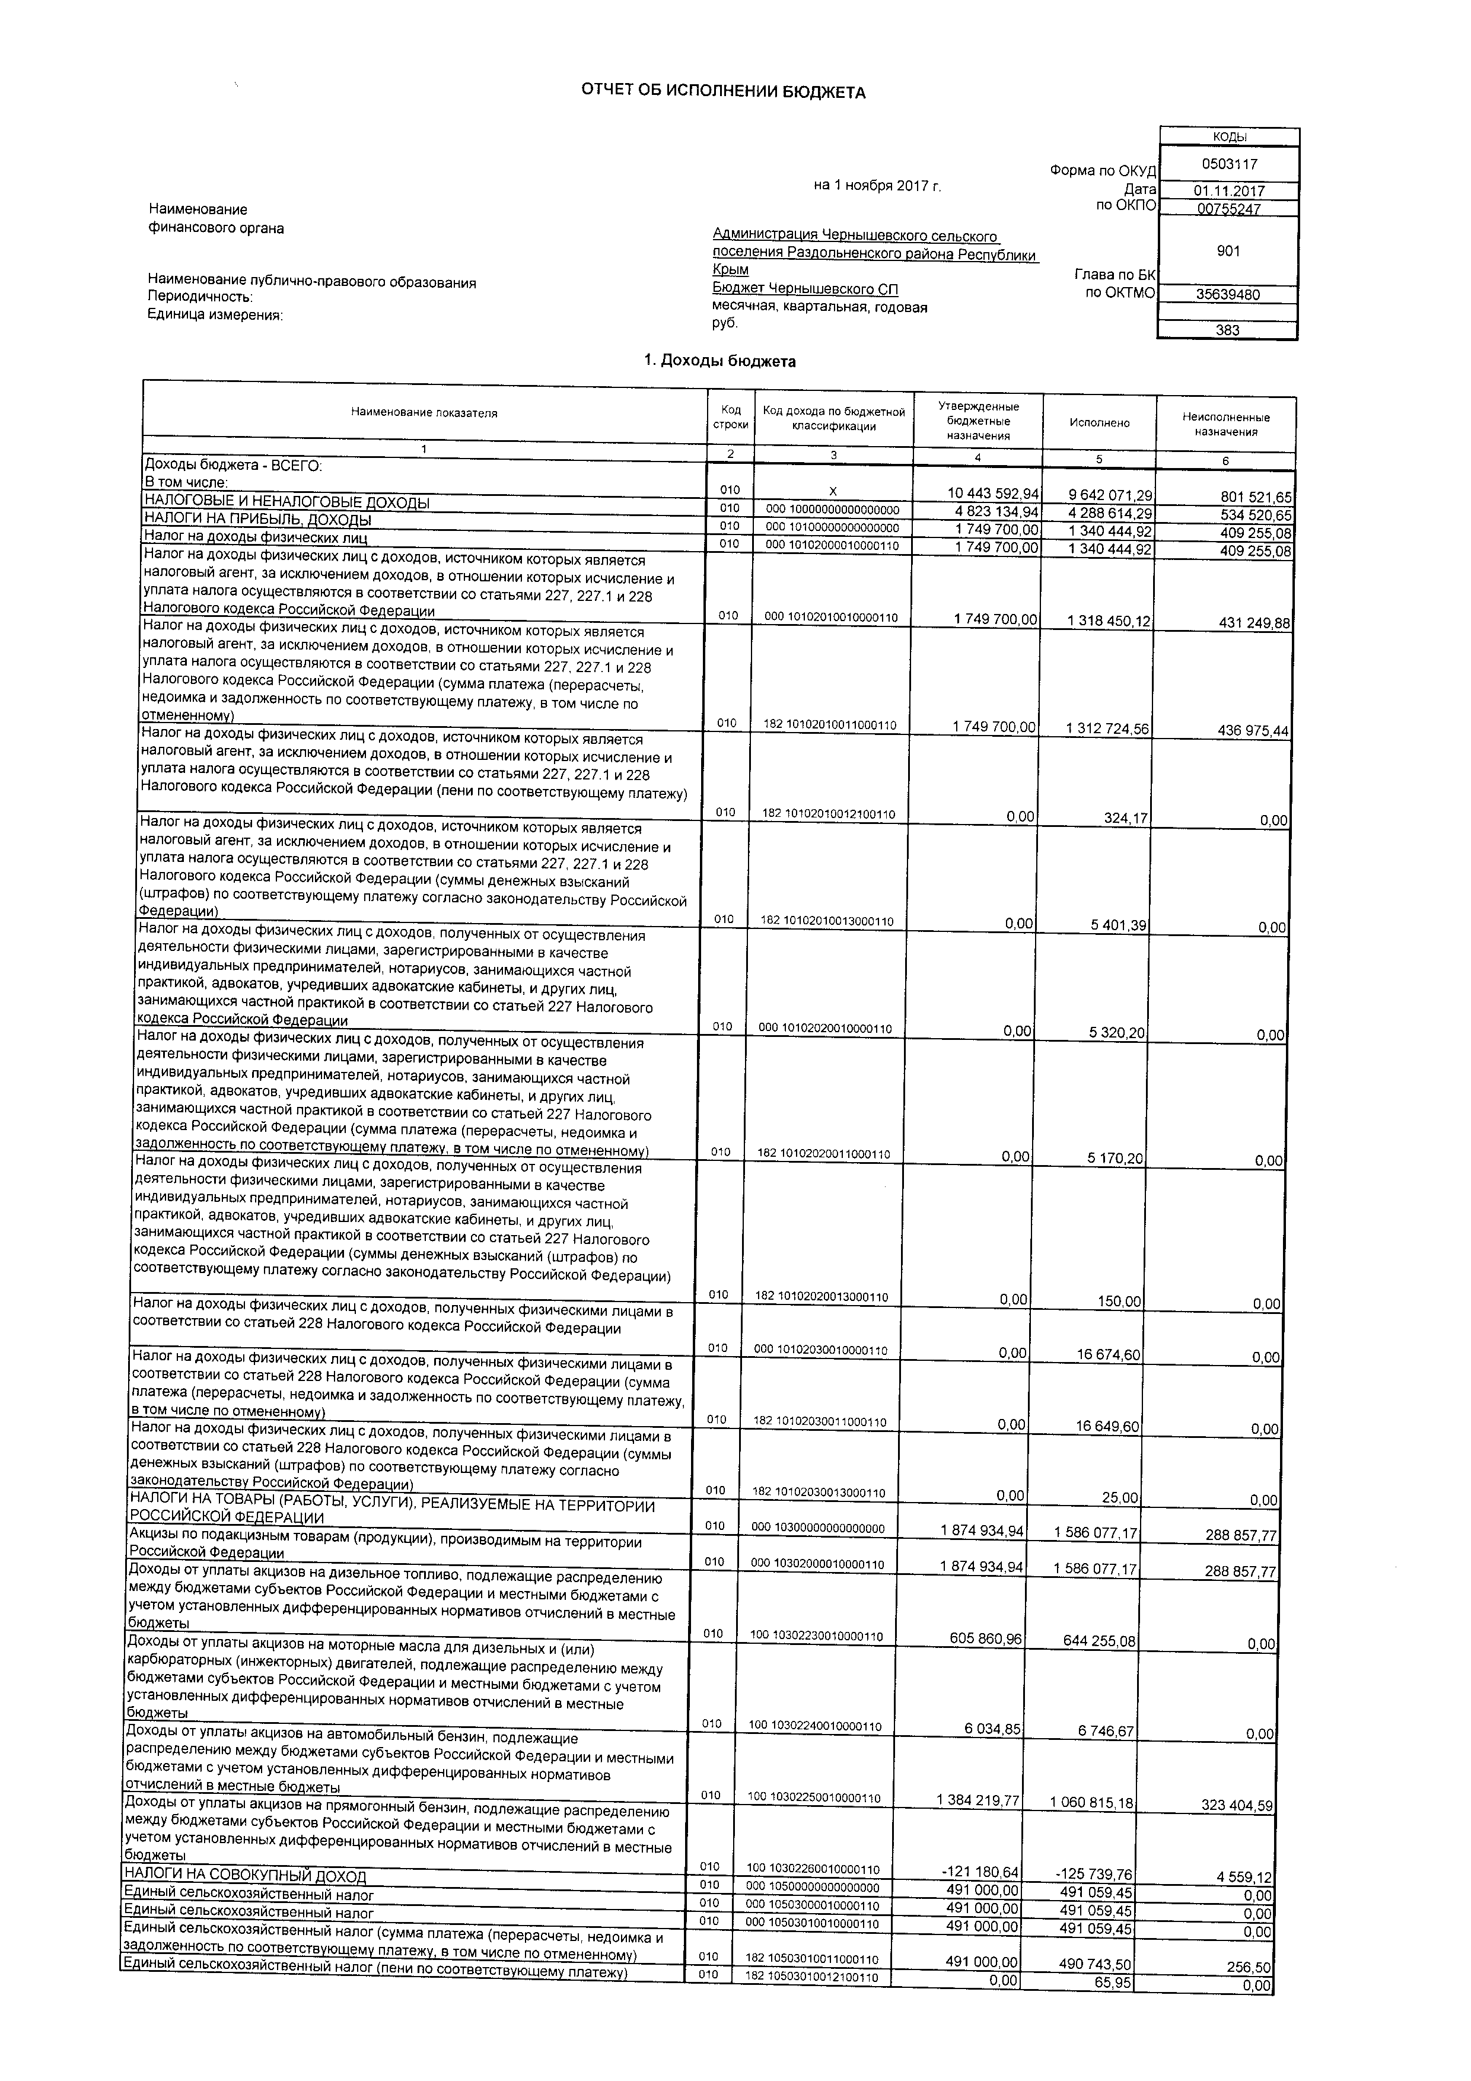

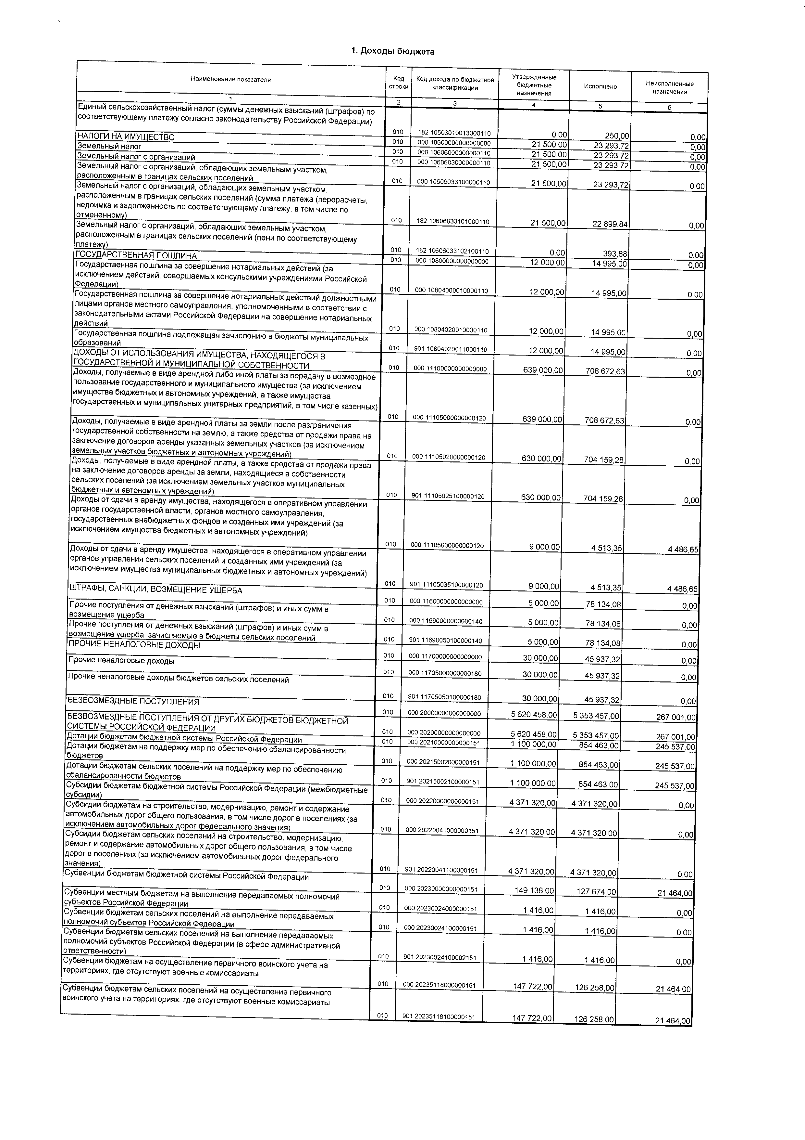

**ПРИЛОЖЕНИЕ Б**

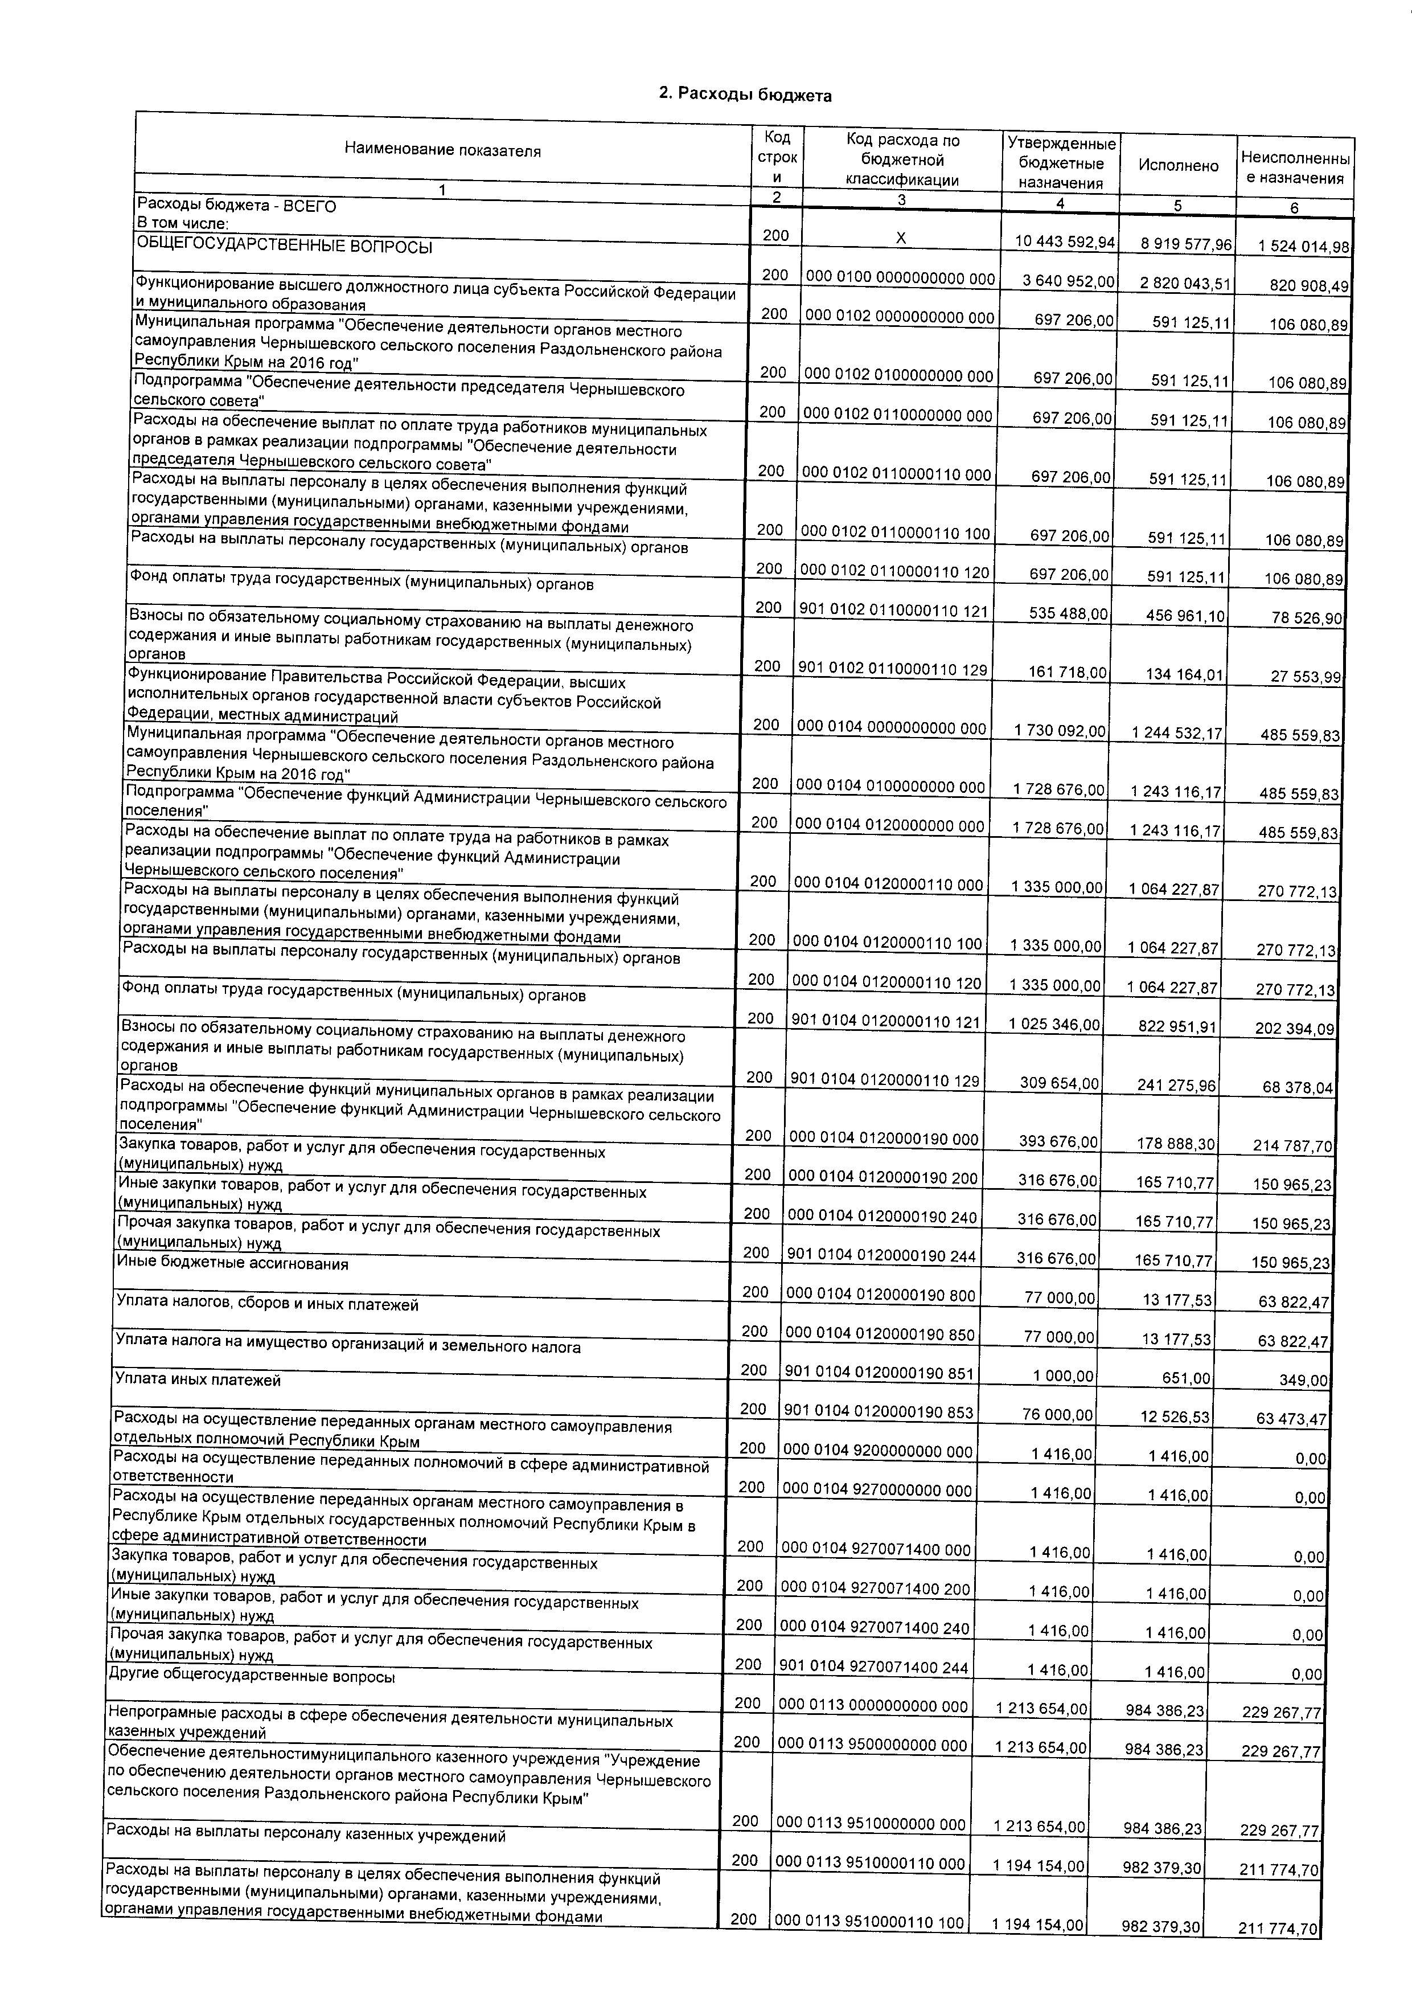

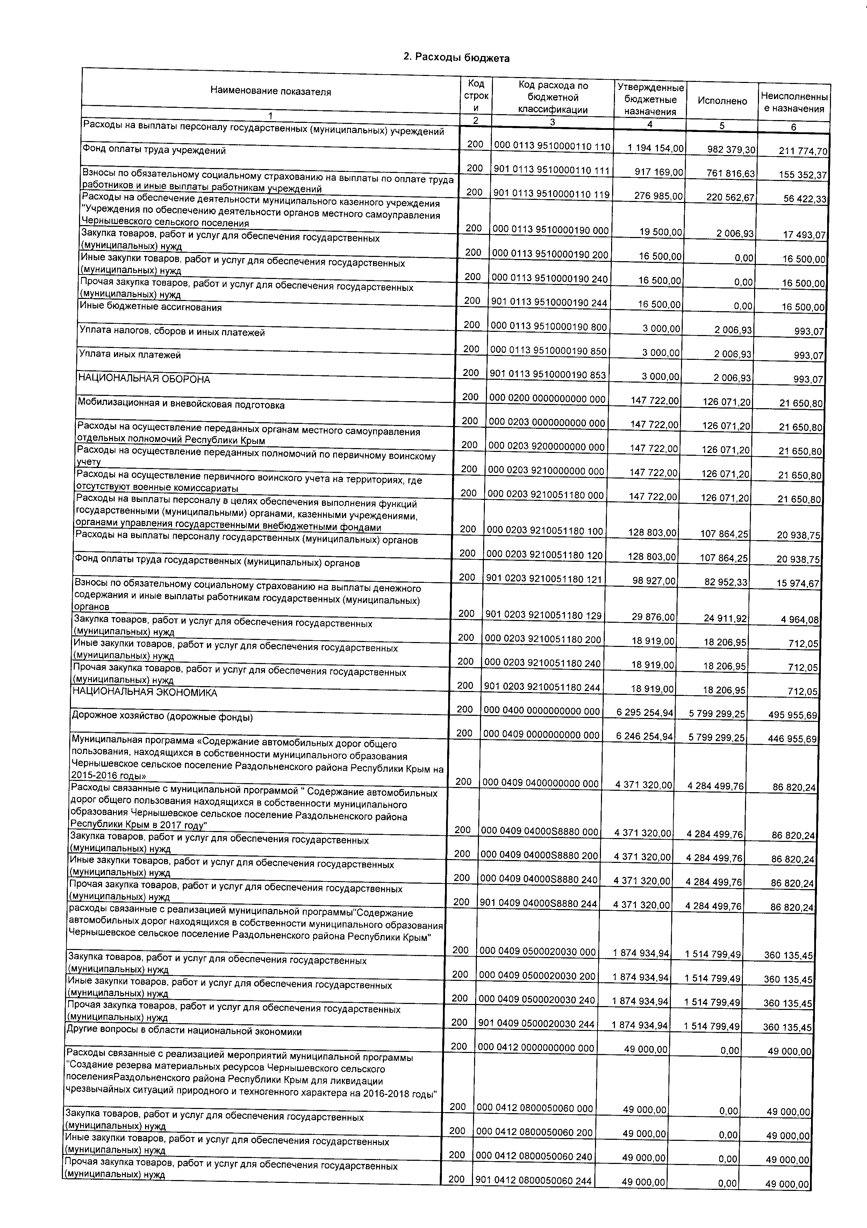

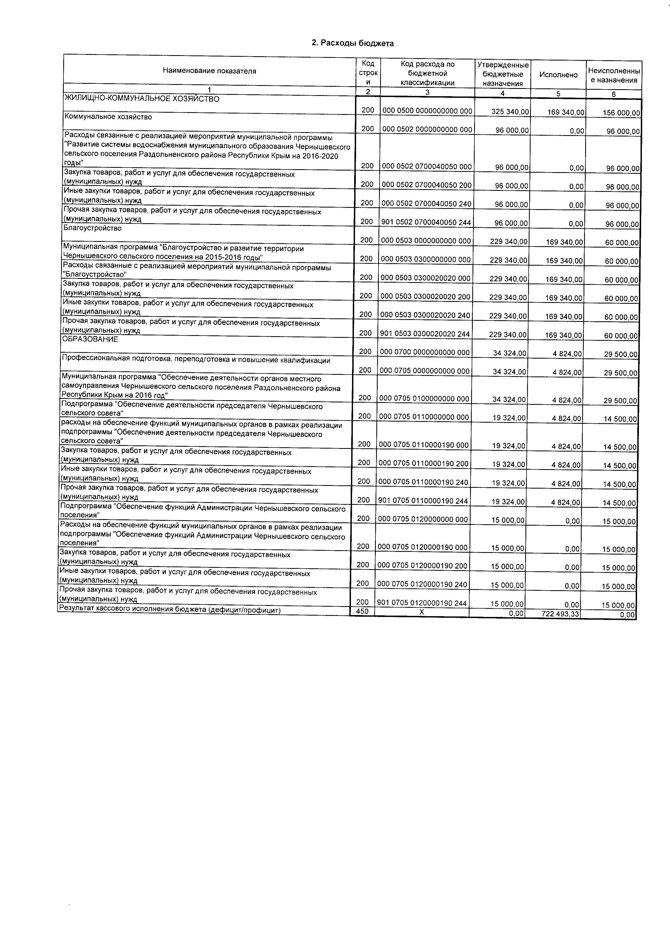

**ПРИЛОЖЕНИЕ В**

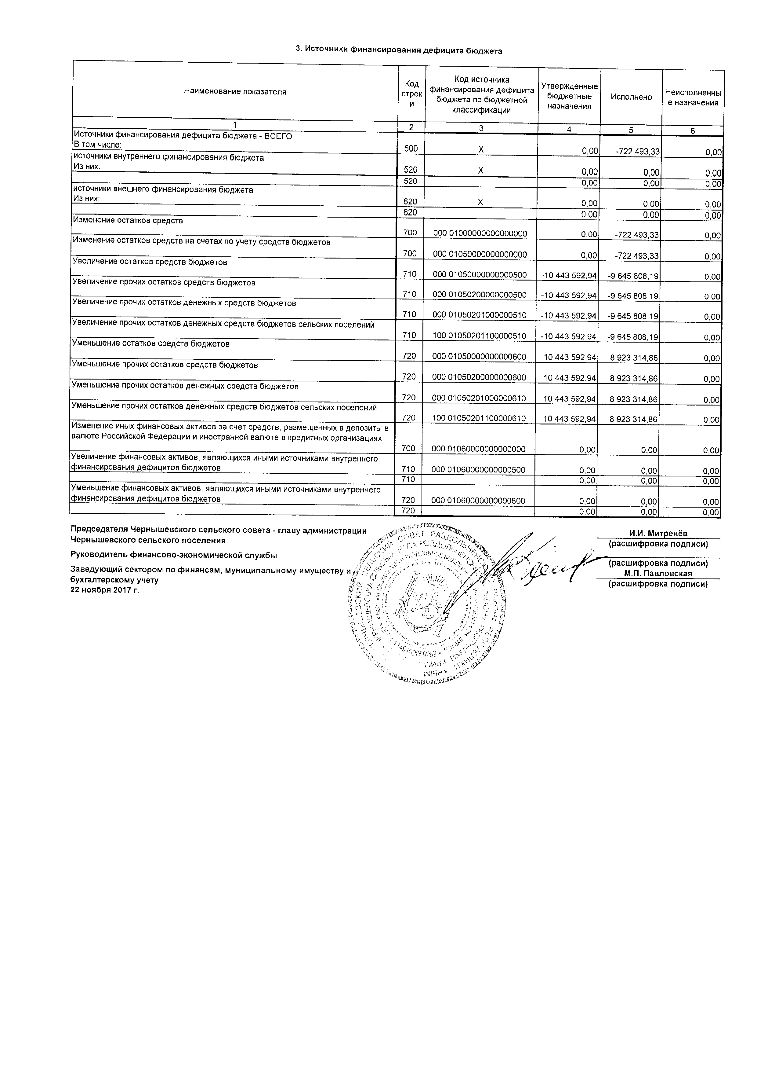

|  |
| --- |
|  |
|  |

1. Постановление Правительства Российской Федерации от 1 декабря 2004 года № 703 «О Федеральном казначействе»
2. Бюджетный кодекс Российской Федерации от 31 июля 1998 г. N 145-ФЗ//Собрание законодательства Российской Федерации от 3 августа 1998 г. N 31 ст. 3823
3. Налоговый кодекс Российской Федерации от 31 июля 1998 г. N 146-ФЗ //Собрание законодательства Российской Федерации от 3 августа 1998 г. N 31 ст. 3824
4. Абазова М.В., Бечелов З.Ш. История Федерального казначейства России//Символ науки. 2015. - № 12-2. - С. 52-54
5. Ахмедов С.К. Развитие казначейской системы в России// Вопросы структуризации экономики. 2012. - № 7. - С. 40-46.
6. Пащенко К.А. Правовое регулирование деятельности казначейства в дореволюционной России // Известия высших учебных заведений. Правоведение. 2013. - № 1 (228). - С. 39-48.
7. Комарова А.В. Исторические особенности формирования и развития казначейской системы использования и контроля государственных доходов и расходов в России// Наука и бизнес: пути развития. 2015. - № 3 (45). - С. 107-110.
8. Солонина С.В. Исторические аспекты становления казначейства и казначейской системы исполнения бюджета в России//В сборнике: Проблемы достижения экономической эффективности и социальной сбалансированности: Императивы, правовые и хозяйственные механизмы Международной научно-практической конференции, посвященной 95-летию Финансового университета. Ответственный редактор: Сорокожердьев В.В.. 2014.- С. 185-190.
9. Фадейкина Н.В., Воронов В.А. История российского казначейства: дореволюционный период // Сибирская финансовая школа. 2013. - № 2. - С. 24-35.
10. Указ Президента РФ от 08.12.1992 N 1556 "О Федеральном казначействе" // Собрание актов Президента и Правительства Российской Федерации, 1992, N 24, ст. 2101
11. Постановление Совета Министров - Правительства РФ от 27 августа 1993 г. N 864 "О федеральном казначействе Российской Федерации"// Собрание актов Президента и Правительства Российской Федерации от 30 августа 1993 г., N 35, ст. 3320
12. Федеральный закон от 5 апреля 2013 г. N 44-ФЗ "О контрактной системе в сфере закупок товаров, работ, услуг для обеспечения государственных и муниципальных нужд"// Собрание законодательства Российской Федерации от 8 апреля 2013 г. N 14 ст. 1652
13. Саранцев, В.Н. Современная модель организации казначейской системы исполнения бюджета // Вестник Саратовского госагроуниверситета им. Н.И. Вавилова. — 2013. — N° 12. — С. 96-100
14. Указ Президента РФ от 08.12.1992 N 1556 "О Федеральном казначействе" // Собрание актов Президента и Правительства Российской Федерации, 1992, N 24, ст. 2101
15. Масгрейв, РА Государственные финансы: теория и практика [Текст] / РА Масгрейв, П.Б. Масгрейв. — М.: Бизнес Атлас, 2012. -581 с.
16. Бюджетный кодекс Российской Федерации от 31 июля 1998 г. N 145-ФЗ//Собрание законодательства Российской Федерации от 3 августа 1998 г. N 31 ст. 3823
17. Саранцев В.Н. Теоретические аспекты исполнения Федерального бюджета Федеральным казначейством//Аграрный научный журнал. 2015.- № 9. - С. 8489.
18. Разживина, Д. О. Организация исполнения бюджета: учеб.пособие / Д. О. Разживина; СибАГС.— Новосибирск: Изд-во СибАГС, 2014.— С. 147.
19. Организация бюджетного процесса: учебник / И.М. Соломко, Е.Ю. Лемешко, О.И. Тишутина, Л.И. Ткачук, М.Н. Соломко. – М.: КНОРУС, 2013. – С. 6-34.
20. Годин, А.М. Бюджетная система Российской Федерации: Учебник. — 9-е изд., испр. и доп. / Годин, А.М. Горегляд В.П., Подпорина И.В. — М.: Издательско-торговая компания «Дашков и Ко», 2016. — С. 85-97.
21. Бюджетный кодекс Российской Федерации от 31 июля 1998 г. N 145-ФЗ//Собрание законодательства Российской Федерации от 3 августа 1998 г. N 31 ст. 3823
22. Указ Президента РФ от 08.12.1992 N 1556 "О Федеральном казначействе" // Собрание актов Президента и Правительства Российской Федерации, 1992, N 24, ст. 2101
23. Акперов, И.Г. Казначейская система исполнения бюджета в РоссийскойФдерации: учебное пособие / И.Г. Акперов, И.А. Коноплева, С.П. Головач; под ред. проф. И.Г. Акперова. – 3-е изд., стер. – М.: КНОРУС, 2013. – С. 142.
24. Федеральный закон от 06.04.2011 N 63-ФЗ (ред. от 23.06.2016) "Об электронной подписи" [Электронный ресурс]. – Режим доступа: http://www.consultant.ru/document/cons_doc_LAW_112701/
25. Бюджетный кодекс Российской Федерации от 31 июля 1998 г. N 145-ФЗ//Собрание законодательства Российской Федерации от 3 августа 1998 г. N 31 ст. 3823
26. Карпухин, И. В. Бюджетная система Российской Федерации: учебное пособие в схемах / И. В. Карпухин. – Ульяновск: УлГТУ, 2014. – С. 36.
27. Федеральный закон от 06.04.2011 N 63-ФЗ (ред. от 23.06.2016) "Об электронной подписи" [Электронный ресурс]. – Режим доступа: http://www.consultant.ru/document/cons_doc_LAW_112701/
28. Карчевский, В.В. Организация исполнения бюджета: Учеб. пособие / Под ред. канд. экон. наук, проф. В.В. Карчев-ского. — М.: Вузовский учебник, 2015. — С. 7-107.
29. Федеральный закон от 06.04.2011 N 63-ФЗ (ред. от 23.06.2016) "Об электронной подписи" [Электронный ресурс]. – Режим доступа: http://www.consultant.ru/document/cons_doc_LAW_112701/
30. Афанасьев, Мст. П. Модернизация государственных финансов: учеб. пособие / Мстислав Афанасьев, Илья Криворо-гов; Гос.унт - высшая школа экономики. – 2-е изд. – М.: Изд.дом ГУ ВШЭ, 2015. – С. 76-219.
31. Поляк, Г.Б. Бюджетная система России: учебник для студентов вузов, обучающихся по экономическим специально-стям / Под ред. Г.Б. Поляка. — 2-е изд., перераб. и доп. — М.: ЮНИТИ-ДАНА, 2015. — С: 59-85.
32. Постановление Правительства РФ от 9 августа 2014 г. N 783 "Об особенностях составления, рассмотрения и утверждения проектов бюджета Республики Крым, бюджета г. Севастополя и местных бюджетов на 2015 - 2017 годы и формирования бюджетной отчетности" // Собрание законодательства Российской Федерации от 18 августа 2014 г. N 33 ст. 4590
33. Постановление Правительства РФ от 10 сентября 2014 г. N 922 "Об особенностях исполнения бюджета Республики Крым, бюджета г. Севастополя и местных бюджетов на 2015 - 2017 годы"//Собрание законодательства Российской Федерации от 22 сентября 2014 г. N 38 ст. 5063
34. Постановление Администрации Чернышевского сельского поселения Раздольного района Республики Крым от 3 ноября 2017 года № 273 «Об основных направлениях бюджетной и налоговой политики муниципального образования Чернышевского сельского поселения Раздольненского района Республики Крым на 2018 год и плановый период 2019 и 2020 годов»
35. Разработано автором на основании отчета об исполнении бюджета Чернышевского сельского поселения Раздольного района Республики Крым за 10 месяцев 2017 года
36. Разработано автором
37. Разработано автором
38. Модин Н.А. Гражданско-правовые основы предпринимательской деятельности органов местного самоуправления. Автореф. дисс. … докт. юрид. наук. М., 2015. - С. 6.
39. Разработано автором на основании отчета об исполнении бюджета Чернышевского сельского поселения Раздольного района Республики Крым за 10 месяцев 2017 года
40. Разработано автором
41. Разработано автором
42. Разработано автором на основании отчета об исполнении бюджета Чернышевского сельского поселения Раздольного района Республики Крым за 10 месяцев 2017 года
43. Разработано автором
44. Разработано автором
45. Разработано автором на основании отчета об исполнении бюджета Чернышевского сельского поселения Раздольного района Республики Крым за 10 месяцев 2017 года
46. Разработано автором
47. Разработано автором
48. Федеральный закон от 30 декабря 2008 г. N 307-ФЗ "Об аудиторской деятельности"// Собрание законодательства Российской Федерации от 5 января 2009 г. N 1 ст. 15
49. Самаруха В. И. Развитие бюджетной системы Российской Федерации: учеб.пособие. – Иркутск : Изд-во БГУЭП, 2014. – 300 с.
50. Ляпунова Г. В. Бюджетная реформа республики Тыва // Развитие финансово-кредитной системы региона : сб. науч. тр. – Иркутск : Изд-во БГУЭП, 2014. – С. 104–110.
51. Рибеняк Е.Н., Стецюнич Ю.Н. Совершенствование механизма казначейского исполнения бюджета на примере Ленинградской области//Инновационная наука.2016. - №3-1. - с.194-197.
52. Шарифутдинова И.Р., Щакирова А.Ш. Исторические предпосылки становления казначейской системы исполнения бюджетов в Российской Федерации//Экономика и современный менеджмент: теория и практика.2015. - №5-6. - с.139-148
53. Ахмедов Ш.Ш. Вектор развития казначейских технологий в условиях необходимости повышения эффективности управления финансовыми ресурсами//JournalofEconomicRegulation.2015. - Т.6.№3. - с.119-127.
54. Вассель Т.А., Иванова Н.Г. Казначейство России в авангарде реформ//Вестник Финансового университета. 2015. - №4(88). - с.83-93.
55. Чернышова О.Н., Федорова А.Ю. Основные направления совершенствования деятельности Федерального казначейства// Социально-экономические явления и прцессы.2016. - Т.11.№7 - с.63-68.
56. Саранцев В.Н. Оптимизация потоков движения доходов и средств Федерального бюджета через организацию функционирования генерального казначейского счета//Вестник Самарского государственного университета.2015. - № 4(126).- с.107-112.
57. Цирихова А.Х. Предпосылки становления системы исполнения бюджетов в Российской Федерации//Экономика, социология и право. 2016.- №12. - с.80-84.
58. Официальный сайт Казначейства России. Режим доступа: http://www.roskazna.ru
59. Официальный сайт Казначейства России. Режим доступа: http://www.roskazna.ru
60. Официальный сайт Казначейства России. Режим доступа: http://www.roskazna.ru
61. Тот же
62. Тот же
63. Федеральный закон от 5 апреля 2013 г. N 44-ФЗ "О контрактной системе в сфере закупок товаров, работ, услуг для обеспечения государственных и муниципальных нужд"// Собрание законодательства Российской Федерации от 8 апреля 2013 г. N 14 ст. 1652
64. Приказ Минфина России от 1 июля 2013 г. N 65н "Об утверждении Указаний о порядке применения бюджетной классификации Российской Федерации". Режим доступа: http://base.garant.ru/70408460/1/#ixzz4ztlNUJDV
65. Распоряжение Правительства РФ от 30.12.2013 N 2593-р «Об утверждении Программы повышения эффективности управления общественными (государственными и муниципальными) финансами на период до 2018 года». Режим доступа: http://www.consultant.ru/document/cons_doc_LAW_156759/
66. Государственная программа Российской Федерации "Информационное общество (2011 -2020 годы)", утвержденная распоряжением Правительства Российской Федерации от 20 октября 2010 г. № 1815-р. - Режим доступа: http://www.consultant.ru/document/cons_doc_LA W_106767/
67. Составлено автором
68. Приказ Минфина России от 10.04.2015 N 64н (ред. от 25.11.2016) "Об утверждении программы разработки федеральных стандартов бухгалтерского учета для организаций государственного сектора" (Зарегистрировано в Минюсте России 07.05.2015 N 37155). – Режим доступа: http://www.consultant.ru/document/cons_doc_LAW_179324/
69. Дружиловская Э.С. Программа разработки Федеральных стандартов бухгалтерского учета // Бухгалтерский учет в бюджетных и некоммерческих организациях". 2015. - №15. – С. 98.
70. Приказ Минфина РФ от 16 декабря 2010 г. N 174н "Об утверждении Плана счетов бухгалтерского учета бюджетных учреждений и Инструкции по его применению"// "Российская газета" от 24 февраля 2011 г. N 39
71. Приказ Минфина РФ от 23 декабря 2010 г. N 183н "Об утверждении Плана счетов бухгалтерского учета автономных учреждений и Инструкции по его применению"//"Российская газета" от 5 марта 2011 г. N 47
72. Приказ Минфина РФ от 6 декабря 2010 г. N 162н "Об утверждении Плана счетов бюджетного учета и Инструкции по его применению"//"Российская газета" от 9 февраля 2011 г. N 26
73. Приказ Минфина России от 30 ноября 2015 г. N 184н "Об утверждении Плана счетов казначейского учета и Инструкции по его применению и о внесении изменений в приложения к приказу Министерства финансов Российской Федерации от 6 декабря 2010 г. N 162н"// "Официальный интернет-портал правовой информации" (www.pravo.gov.ru) 18 января 2016 г.